OVERZICHT

Circuittrainingen
JO8 en JO9



Inhoud
Training 1 6
Techniekvorm: techniekvierkant 6
Spelvorm: Afpakkertje 6
Afrondvorm: Afwerken vanuit een actie 7
Partijvorm: Twee tegen twee 8
Training 2 9
Techniekvorm: Dribbelkoning 9
Spelvorm: Overloopspel 9
Afrondvorm: afwerken met dribbel 10
Partijvorm: 2 tegen 2 lijndribbel 10
Training 3 12
Techniekvorm: X-vorm 12
Spelvorm: King of the court 12
Afrondvorm: Afwerken met dribbel 13
Partijvorm: 2 tegen 2 met vier doelen 13
Training 4 15
Techniekvorm: Dribbel met doelen 15
Spelvorm: 1 tegen 1 15
Afrondvorm: Afwerken met dribbel 16
Partijvorm: Twee tegen twee tegen twee 16
Training 5 18
Techniekvorm: Kleurendribbel 18
Spelvorm: Mikspel 18
Afrondvorm: Afwerken met actie 19
Partijvorm: Aanval tegen verdediging 19
Training 6 21
Techniekvorm: Dribbelestafette 21
Spelvorm: Overloopspel 21
Afrondvorm: Afwerken met actie 22
Partijvorm: Vier tegen vier plus kameleon 22
Training 7 24
Techniekvorm: Dribbel en pass 24
Spelvorm: Duel 1 tegen 1 24
Afrondvorm: Afwerken met dribbel en verdediger 25
Partijvorm: Vier tegen vier met vier doelen 25
Techniekvorm: Dribbelen, drijven en acties maken 27
Spelvorm: 1 tegen 1 lijnvoetbal 27
Afrondvorm: Duelvorm met groot doel en kleine doelen 28
Partijvorm: 4 tegen 4 met twee grote doelen 28
Training 9 30
Techniekvorm: Dribbelen 30
Spelvorm: Mikspel 30
Afrondvorm: Dribbelen en afwerken 31
Partijvorm: Vier tegen vier met vier doelen 31
Training 10 33
Techniekvorm: Dribbelen met weerstand 33
Spelvorm: Afpakkertje 33
Afrondvorm: afwerken met 1 tegen 1 + keeper 34
Partijvorm: Vier tegen vier met twee grote doelen 34
Training 11 35
Techniekvorm: Dribbelen en aanbieden 35
Spelvorm: Overloopspel 35
Afrondvorm: Afwerken met kaats 36
Partijvorm: Vier tegen vier 36
Training 12 38
Techniekvorm: Dribbelen en pass 38
Spelvorm: 1:1 lijnvoetbal 38
Afrondvorm: Afwerken met keeper 39
Partijvorm: Aanval tegen verdediging 39
Training 13 41
Techniekvorm: Dribbelen met acties 41
Spelvorm: Scoorspel 42
Afrondvorm: Afwerken na opendraaien 42
Partijvorm: Vier tegen vier met twee grote doelen 43
Training 14 44
Techniekvorm: Dribbelen en aanbieden 44
Spelvorm: Vier tegen één overtal situatie 44
Afrondvorm: Duel met afwerken 45
Partijvorm: Vier tegen vier met vier doelen 45
Training 15 47
Techniekvorm: Dribbelen met kaats 47
Spelvorm: Lijnvoetbal één tegen één 47
Afrondvorm: Afwerken met kaats 48
Partijvorm: Vier tegen vier met vier doelen 48
Training 16 50
Techniekvorm: Dribbelkoning 50
Spelvorm: één tegen één lijnvoetbal 50
Afrondvorm: Afwerken met kaats 51
Partijvorm: Twee tegen twee tegen twee 51
Training 17 53
Techniekvorm: Dribbelen en passen 53
Spelvorm: X-vorm 53
Afrondvorm: Zigzag met afwerken 54
Partijvorm: Twee tegen twee met kleine doelen 54
Training 18 56
Techniekvorm: Dribbelen en scoren 56
Spelvorm: Scoorspel 56
Afrondvorm: Aanval tegen verdediging 57
Partijvorm: vier tegen vier met grote doelen 57
Training 19 59
Techniekvorm: Dribbelen en aanbieden 59
Spelvorm: vier tegen één 59
Afrondvorm: Duel één tegen één met afronden 60
Partijvorm: Twee tegen twee met vier kleine doelen 60
Training 20 61
Techniekvorm: Dribbelen en kaatsen 61
Spelvorm: Estafette 61
Afrondvorm: Afwerken met actie 62
Partijvorm: vier tegen vier met vier doelen 62
Training 21 64
Techniekvorm: Dribbelen en drijven 64
Spelvorm: Afpakkertje 64
Afrondvorm: Afwerken met actie 65
Partijvorm: Vier tegen vier met twee grote doelen 65
Training 22 67
Techniekvorm: Dribbelen met acties 67
Spelvorm: Overloopspel 67
Afrondvorm: Afwerken met slalom 68
Partijvorm: Aanval tegen verdediging 68
Training 23 70
Techniekvorm: Dribbelen met acties 70
Spelvorm: Overloopspel 70
Afrondvorm: Afwerken met slalom en verdediger 71
Partijvorm: Twee tegen twee lijnvoetbal 71
Training 24 73
Techniekvorm: Dribbelen en kaatsen 73
Spelvorm: Afpakkertje 73
Afrondvorm: Afwerken met slalom en acties 74
Partijvorm: vier tegen vier met drie doelen 74
Training 25 76
Techniekvorm: Dribbelen en scoren 76
Spelvorm: één tegen één lijnvoetbal 76
Afrondvorm: Afwerken na opendraaien 77
Partijvorm: Twee tegen twee tegen twee 77
Training 26 79
Techniekvorm: Dribbelen met kleuren 79
Spelvorm: Lijnenspel 79
Afrondvorm: Afwerken met zigzag 80
Partijvorm: Aanval tegen verdediging 80
Training 27 82
Techniekvorm: Dribbelen en scoren 82
Spelvorm: Mikspel 82
Afrondvorm: Afwerken met slalom, zigzag en actie 83
Partijvorm: Vier tegen vier met twee grote doelen 83
Training 28 85
Techniekvorm: Dribbelwedstrijd 85
Spelvorm: Afpakkertje met veilige zone 85
Afrondvorm: Duel één tegen één 86
Partijvorm: Vier tegen vier met vier doelen 86
Training 29 87
Techniekvorm: Dribbelen met weerstand 87
Spelvorm: Mikspel 87
Afrondvorm: Afwerken na opendraaien 88
Partijvorm: Twee tegen twee tegen twee 88
Training 30 90
Techniekvorm: X-vorm 90
Spelvorm: Scoorspel 90
Afrondvorm: Afwerken met actie 91
Partijvorm: Vier tegen vier plus kameleon 91

Training 1

Techniekvorm: techniekvierkant
Veldafmeting: 15m x 15m

Materialen:
- 4 pionnen
- 10 ballen

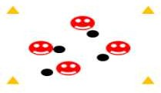
Uitleg:
Alle spelers hebben bij deze techniekvorm een bal. De trainer noemt een nummer en de spelers doen bepaalde handelingen (1 staat bijvoorbeeld voor binnenkant kap, 2 voor buitenkant kap, 3 voor voet op de bal, etc.). Belangrijk is dat de kinderen altijd blijven dribbelen en niet stil gaan staan.

Coachmomenten:
- Altijd blijven dribbelen.
- Blijf motiveren/stimuleren.
- Bal kort aan de voet/ hoofd omhoog

Variant: Dribbelen/handelen met chocoladebeen.

Spelvorm: Afpakkertje
Veldafmeting: 15m x 15m

Materialen:
- 4 pionnen
- 10 ballen


Uitleg:
Alle spelers, behalve de afpakker (blauwe rondje), hebben bij deze spelvorm een bal. De spelers met bal dribbelen in het vierkant en proberen hun bal te beschermen. De afpakker probeert de bal af te pakken. Als dit gelukt is gaat de speler van wie de bal is afgepakt meehelpen. Belangrijk is dat de spelers niet stilstaan maar in beweging blijven. Bij meer dan 5 spelers starten met 2 afpakkers.

Coachmomenten:
- Iedereen blijft dribbelen, ook als iemand niet achter hem/haar aanzit.
- Blijf enthousiast/motiveren/stimuleren.
- Bal kort aan de voet, ogen vooruit.

Variant: Alleen dribbelen met je chocoladebeen.

Afrondvorm: Afwerken vanuit een actie
Veldafmeting: 20m x 10m

Materialen:
- 4 pionnen
- 8 ballen
- 1 pupillendoel, 1 mini doel

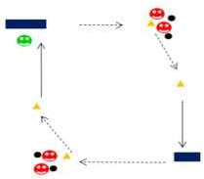
Uitleg:
De groep wordt gesplitst in twee groepen. In het pupillendoel staat er een keeper (groene rondje). Beide groepen dribbelen met de bal naar de eerste pion. Bij de eerste pion doen de spelers een handeling (bijvoorbeeld draaien of een trucje etc.) en schieten vervolgens op doel. De ene groep begint dus met het afronden bij de keeper en de andere groep begint met het afronden op het mini doel (mikken zonder keeper). Vervolgens halen de spelers de bal op en sluiten aan bij de andere groep zodat de spelers elke keer op een ander doel schieten (stroomvorm). Bij een grote groep een extra klein doel toevoegen.

Coachmomenten:
- Doe de handeling bij de desbetreffende pion goed.
- Zorg dat de oefening niet te lastig word dus niet te grote afstanden.
- Blijf stimulerend/motiverend.
Variant: Met chocoladebeen de actie maken en schieten.

Partijvorm: Twee tegen twee
Veldafmeting: 14m x 10m (2 tegen 2) en 16m x 12m (3 tegen 3)

Materialen:
- 4 pionnen per veld
- 1 bal per veld
- 2 mini doelen
- Hesjes zijn afhankelijk van het aantal spelers
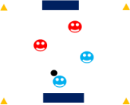
Uitleg: In deze partijvorm wordt er 2:2 of 3:3 gespeeld. Belangrijk bij deze partijvorm is dat er zoveel mogelijk balcontacten zijn en dat er ook doorgewisseld wordt na 5 minuten. Bij 8 of meer spelers dubbel uitzetten (2 x 2-2 op 2 veldjes).

Coachmomenten:
- Stimulerend/motiverend/enthousiast
- Succes beleving, (bijna) alles is goed
- Iedereen moet meedoen

Training 2

Techniekvorm: Dribbelkoning
Veldafmeting: 15m x 15m

Materialen:
- 4 pionnen
- 6 ballen

Uitleg:
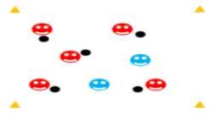
Alle spelers, behalve de afpakkers, hebben een bal. De spelers met bal dribbelen in het vierkant en beschermen hun bal. De afpakkers proberen de bal af te pakken. Als dit gelukt is dan gaat speler die de bal kwijt is afpakken en de afpakker neemt de bal nu mee en gaat dribbelen. Belangrijk is dat de spelers niet stilstaan en in beweging blijven. Bij meer dan 5 spelers starten met 2 afpakkers.

Coachmomenten:
- Blijf motiveren/stimuleren.
- Kijk goed waar de ruimte is, zodat je er langs kan.
- Bal kort aan de voet.

Variant: Dribbelen met chocoladebeen.

Spelvorm: Overloopspel
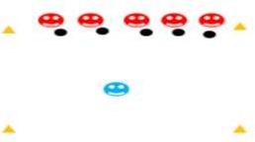
Veldafmeting: 20m x 12m

Materialen:
- 4 pionnen
- 10 ballen

Uitleg:
Alle spelers, behalve de afpakker, hebben een bal. De
spelers met bal starten op de zijlijn van het vierkant. Op het teken van de trainer proberen de spelers over te steken. De afpakker probeert dit echter te voorkomen. Wordt de bal afgepakt dan gaat de speler de afpakker helpen. Is iedereen overgestoken (of de bal kwijt) dan begint de volgende ronde. Degene die overblijven proberen dan weer naar de overkant over te steken, net zolang totdat iedereen af is. Bij meer dan 5 spelers starten met 2 afpakkers.

Coachmomenten:
- Iedereen blijft dribbelen, ook als iemand niet achter deze speler aanzit.
- Blijf enthousiast/motiveren/stimuleren
- Bal kort aan de voet houden, ogen vooruit
- Laat de spelers trucjes gebruiken
- Gebruik zo veel mogelijk vaardigheden

Afrondvorm: afwerken met dribbel
Veldafmeting: 20m x 10m

Materialen:
- 6 pionnen
- 10 ballen
- 1 pupillendoel, 1 mini doel

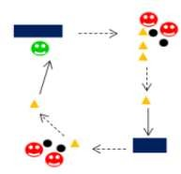
Uitleg:
De groep wordt gesplitst in twee groepen. In het pupillendoel staat er een keeper. De speler van groep 1 dribbelt met de bal naar de eerste pion en doet daar een handeling (bijvoorbeeld draaien of een trucje etc.) en schieten vervolgens op doel. De speler van groep 2 slalomt door de pionnen en dribbelt daarna naar de pion om vervolgens een handeling te doen en daarna op doel te schieten. Vervolgens halen de spelers de bal op en sluiten aan bij de andere groep zodat de spelers elke keer op een ander doel schieten (stroomvorm).

Coachmomenten:
- Doe de handeling bij desbetreffende pion goed.
- Houd de bal kort bij je.
- Zorg dat de oefening niet te lastig word dus niet te grote afstanden.
- Blijf stimulerend/motiverend.

Partijvorm: 2 tegen 2 lijndribbel
Veldafmeting: 14m x 10m (2 tegen 2) en 16m x 12m (3 tegen 3)

Materialen:
- 4 pionnen per veld
- 1 bal per veld
- Hesjes zijn afhankelijk van het aantal spelers


Uitleg:
In deze partijvorm wordt er 2:2 of 3:3 gespeeld. De partijen kunnen scoren door over de lijn van de andere partij te dribbelen. Belangrijk is dat er zoveel mogelijk balcontacten zijn en dat er ook doorgewisseld wordt na 5 minuten. Bij 8 of meer spelers dubbel uitzetten ( 2 x 2-2 op 2 veldjes).

Coachmomenten:
- Stimulerend/motiverend/enthousiast.
- Succes beleving, (bijna) alles is goed.
- Iedereen moet meedoen.

Training 3

Techniekvorm: X-vorm
Veldafmeting: 15m x 15m per veld

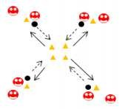
Materialen:
- 8 pionnen
- 10 ballen

Uitleg:
Bij elke buitenste pion staan twee spelers. De spelers dribbelen naar de binnenste pion en maken bij de pion een actie (schaar, kappen, Zidane etc.). Vervolgens spelen zij de bal vanaf de pion terug naar de andere speler.

Coach momenten:
- Blijf enthousiast /motiveren/ stimuleren.
- Bal kort aan de voet en blijf geconcentreerd.
- Bal raken met de binnenkant.

Variant: schieten/actie met het chocoladebeen.

Spelvorm: King of the court
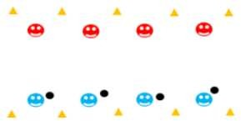
Veldafmeting: 12 x 12 meter (per duelveld)

Materialen:
- 10 pionnen
- 1 bal per veld

Uitleg:
In deze spelvorm wordt 1:1 gespeeld. Blauw begint met de bal en probeert over de lijn van rood heen te dribbelen. Schakel om als je de bal verliest. Na 2 min wordt gekeken wie er gewonnen heeft. Deze schuift een plek op richting het finale veld en de verliezer gaat een plek terug.

Coachmomenten:
- Omschakelen is belangrijk. Van aanval naar verdediging en andersom.
- Blijf enthousiast/motiveren/stimuleren
- Bal kort aan de voet houden, ogen vooruit X-vorm

Afrondvorm: Afwerken met dribbel
Veldafmeting: 20m x 10m

Materialen:
- 12 pionnen
- 12 ballen
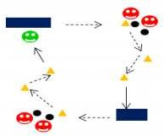
- 1 pupillendoel, 1 mini doel

Uitleg:
De groep wordt gesplitst in twee groepen. In het pupillendoel staat er een keeper. Spelers van beide groepen dribbelen naar de eerste pion en kappen hier de bal. Vervolgens gaan ze naar de volgende pion en kappen hier ook. Hierna ronden zij af op doel. Vervolgens halen de spelers de bal op en sluiten aan bij de andere groep zodat de spelers elke keer op een ander doel schieten (stroomvorm). Bij een grote groep een extra klein doel toevoegen.

Coachmomenten:
- Doe de handeling bij desbetreffende pion goed.
- Houd de bal kort bij je.
- Zorg dat de oefening niet te lastig wordt dus niet te grote afstanden.
- Blijf stimulerend/motiverend.
Variant: voeg een wedstrijdelement toe of laat de spelers alles met het chocoladebeen doen.

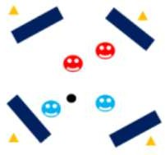
Partijvorm: 2 tegen 2 met vier doelen
Veldafmeting: 14m x 10m (2 tegen 2) en 16m x 12m (3 tegen 3)

Materialen:
- 4 pionnen per veld
- 1 bal per veld
- 4 mini doelen per veld
- Hesjes zijn afhankelijk van het aantal spelers

Uitleg:
In deze partijvorm wordt er 2:2 of 3:3 gespeeld. De partijen kunnen scoren door in een van de doelen (indien er niet genoeg doelen zijn kan dit ook met pionnen) te scoren. Belangrijk bij deze partijvorm is dat er zoveel mogelijk balcontacten zijn en dat er ook doorgewisseld wordt na 5 minuten. Bij 8 of meer spelers dubbel uitzetten (2 x 2-2 op 2 veldjes).

Coachmomenten:
- Stimulerend/motiverend/enthousiast
- Succes beleving, (bijna) alles is goed.
- Iedereen moet meedoen, kom op, je kunt scoren.

Training 4

Techniekvorm: Dribbel met doelen
Veldafmeting: 20m x 15m

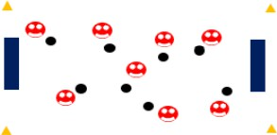
Materialen:
- 4 pionnen
- 10 bal per veld
- 2 mini doelen

Uitleg:
Alle spelers dribbelen in een vierkant, door elkaar. Op het teken van de trainer word er in de twee doelen geschoten en gescoord. Als er is gescoord dan heb je een punt. Belangrijk is dat de spelers niet stil staan, ze moeten altijd blijven dribbelen.

Coachmomenten:
- Altijd blijven dribbelen.
- Blijf motiveren/ stimuleren.
- Bal kort aan de voet/ ogen vooruit.

Variant: dribbelen/schieten met chocoladebeen.

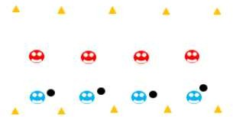
Spelvorm: 1 tegen 1
Veldafmeting: 12m x 12m (per duelveld)

Materialen:
- 10 pionnen
- 1 bal per veld

Uitleg:
Er staat een verdediger in het midden. De aanvaller komt op hem aflopen en probeert er links of rechts langs te gaan. Als de verdediger hem tegenhoud wordt hij aanvaller en de aanvaller wordt verdediger.

Coachmomenten:
- Gefocust een actie maken voor links en rechts.
- Blijf enthousiast /motiveren/ stimuleren.
- Bal kort aan de voet, ogen vooruit.
- Vertel welke actie gemaakt kan worden.

Variant:
Alleen dribbelen/actie maken met je linker been.

Afrondvorm: Afwerken met dribbel
Veldafmeting: 20m x 15m per veld

Materialen:
- 10 pionnen
- 10 ballen
- 1 pupillendoel

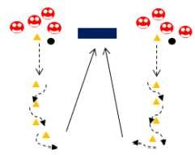
Uitleg: Groep 1 begint met de dribbel als de speler bij de derde pion is start groep 2. De spelers slalommen door de pionnen heen en schieten vervolgens op doel. Als je eerst met links heb geschoten schiet je daarna met rechts. Bij 10 spelers dubbel uitzetten.

Coachmomenten:
- Doe de handelingen bij de pionnen nauwkeurig.
- Enthousiast, motiverend en stimulerend.
- Ogen vooruit, bal kort aan de voet bij de slalom.

Variant: met chocoladebeen de actie maken en schieten.

Partijvorm: Twee tegen twee tegen twee
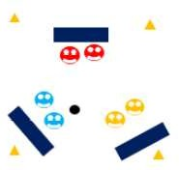
Veldafmeting: 20m x 20m per veld

Materialen:
- 4 pionnen
- 2 ballen
- 3x2 hesjes
- 3 pupillendoelen

Uitleg:
Drie partijen verdedigen hun doel. Alle partijen kunnen elkaar aanvallen. Het ontstaan van een overtal wordt hier gecreëerd waarbij het belangrijk is om de ruimte te zoeken.

Coachmomenten:
- Bal kort bij je houden.
- Veel stimuleren, enthousiasmeren en motiveren.
- Zoek de ruimte als het vol is.

Bij meer spelers kiezen voor:
- 3 tegen 3 tegen 3 + Kameleon bij balbezit (bij 7 spelers)
- 3 tegen 3 tegen 3 + 2 Kameleons bij balbezit (bij 8 spelers)
- 3 tegen 3 tegen 3 (bij 9 spelers)

Training 5

Techniekvorm: Kleurendribbel
Veldafmeting: 20m x 15m per veld

Materialen:
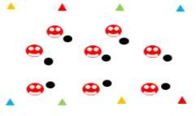
- 8 pionnen (4 verschillende kleuren)
- 10 ballen

Uitleg:
Iedere speler heeft een bal. De spelers dribbelen door het rechthoek, de trainer roept een kleur en de spelers sprinten naar de
kleur die de trainer roept. Vervolgens gaan ze weer verder met dribbelen. Er kan ook gekozen worden om bij de verschillende kleuren een beweging te maken.

Coach momenten:
- Altijd blijven dribbelen.
- Blijf motiveren/ stimuleren.
- Bal kort aan de voet/ ogen vooruit.

Variant: dribbelen/handeling met het chocoladebeen.

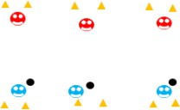
Spelvorm: Mikspel
Veldafmeting: 10m x 10m per veld

Materialen:
- 8 pionnen
- 10 ballen

Uitleg:
Dit is het mikspel. Maak tweetallen en ga tegenover elkaar staan. Wie door het poortje schiet heeft een punt. Als de bal de paal raakt dan is het geen punt. Gebruik hiervoor grote pionnen.

Coach momenten:
- Standbeen recht naast de bal.
- Blijf enthousiast /motiveren/ stimuleren.
- Lichaam niet te ver achterover.
- Bal raken met de binnenkant.

Varianten:
- Schieten met het chocoladebeen.
- Poortje vergroten
- Poortje verkleinen
- Spelers mogen schieten vanuit een dribbel
- Spelers mogen niet meer dribbelen
- Wie haalt het eerst 3 punten?
- Wie scoort de meeste punten in 3 minuten?

Afrondvorm: Afwerken met actie
Veldafmeting: 20m x 15m

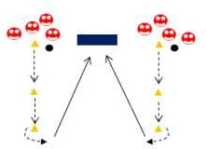
Materialen:
- 10 pionnen
- 10 ballen
- 1 pupillendoel

Uitleg:
Groep 1 begint met de dribbel als de speler bij de eerste pion is start groep 2. De spelers maken bij de eerste pion een actie (schaar, bal onder je voet meenemen, etc.) en dribbelen daarna verder naar de tweede pion. Hier gaan ze omheen en schieten vervolgens op doel. Als je eerst met links heb geschoten schiet je daarna met rechts. Bij 10 spelers dubbel uitzetten.

Coachmomenten:
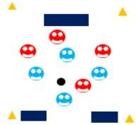
- Doe de handelingen bij de pionnen nauwkeurig.
- Enthousiast, motiverend en stimulerend.
- Ogen vooruit, bal kort aan de voet bij de slalom.

Variant: Met chocoladebeen de actie maken en schieten.

Partijvorm: Aanval tegen verdediging
Veldafmeting: 20m x 20m per veld

Materialen:
- 4 pionnen
- 2 ballen
- 8 hesjes (4 van de ene kleur en 4 van de andere kleur)
- 1 pupillendoel, 2 mini doelen

Uitleg: Bij deze partijvorm wordt er aanval tegen verdediging
gespeeld. De ploeg met het grote doel, is de verdedigende partij. De ploeg met de twee kleine doelen wordt de aanvallende partij gezien.

Coachmomenten:
- Bal kort bij je houden.
- Veel stimuleren, enthousiasmeren en motiveren.
- Zoek de ruimte als het vol is.
- Probeer ruimte te vinden als het bij het ene doel vol is

Training 6

Techniekvorm: Dribbelestafette
Veldafmeting: 20m x 20m

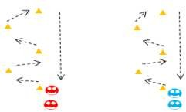
Materialen:
- 8 pionnen
- 10 ballen

Uitleg:
De estafette slalom. Elke groep heeft een eigen slalom parcours
waardoor gedribbeld moet worden met de bal. Als de speler voor jou weer terug is bij de beginpion dan mag je starten. Per groepje 2 spelers met een bal.

Coach momenten:
- Blijf motiveren/stimuleren.
- Bal kort aan de voet/ogen vooruit.
Variant: Dribbelen/handeling met het chocoladebeen en/of een schot naar de volgende speler toevoegen.

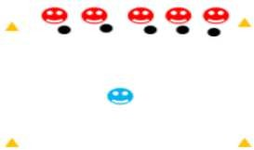
Spelvorm: Overloopspel
Veldafmeting: 20m x 15m

Materialen:
- 4 pionnen
- 10 ballen

Uitleg:
Alle spelers, behalve de afpakker, hebben bij deze spelvorm een bal. De spelers met bal starten allemaal op de zijlijn van het vierkant. Op het teken van de trainer steken de spelers over.
Aangekomen bij de overkant kappen ze de bal en dribbelen terug. Dit kan door een kap met de binnenkant van de voet, met de buitenkant van de voet en met links of rechts. De afpakker probeert de bal af te pakken. Bij 5 spelers of meer 2 afpakkers laten starten.

Coachmomenten:
- Iedereen blijft dribbelen, ook als iemand niet achter deze speler aanzit.
- Blijf enthousiast/motiveren/stimuleren
- Bal kort aan de voet houden, ogen vooruit
- Wacht op het signaal

Afrondvorm: Afwerken met actie
Veldafmeting: 20m x 20m

Materialen:
- 4 pionnen
- 10 ballen
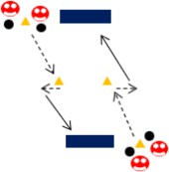
- 2 pupillendoelen

Uitleg:
De spelers van de twee groepen starten tegelijkertijd met een dribbel naar de pionnen en leggen vervolgens de bal klaar om op doel te schieten. Spelers moeten hierbij zoveel mogelijk in de hoeken proberen te schieten. Bij 10 spelers dubbel uitzetten.

Coachmomenten:
- Bal strak inschieten.
- Zoek een hoek met het schieten.
- Enthousiast, motiverend en stimulerend.
- Ogen vooruit, bal kort aan de voet bij de actie.

Variant: Met chocoladebeen schieten.

Partijvorm: Vier tegen vier plus kameleon
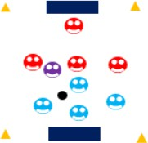
Veldafmeting: 20m x 20m per veld

Materialen:
- 4 pionnen
- 6 ballen
- 8 hesjes (4 van de ene kleur en 4 van de andere kleur)
- 2 pupillendoelen

Uitleg:
Bij deze partijvorm wordt er speelt met een kameleon (geen hesje). De kameleon is bij de partij in balbezit.

Coachmomenten:
- Bal kort bij je houden.
- Veel stimuleren, enthousiasmeren en motiveren.
- Veel schieten indien mogelijk.
- Zoek de ruimte als het vol is.

Training 7

Techniekvorm: Dribbel en pass
Veldafmeting: 10m

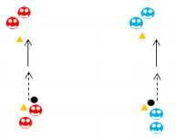
Materialen:
- 4 pionnen
- 4 ballen

Uitleg:
De spelers met bal dribbelen en paar stappen en spelen dan de speler aan de overkant in. Vervolgens lopen zij door naar de pion. De spelers die de bal aangespeeld hebben gekregen, dribbelen op hun buurt een paar stappen in en passen naar de speler bij de andere pion, etc.

Coach momenten:
- Strak inspelen.
- Bal kort aan de voet/ogen vooruit.

Varianten:
- Chocoladebeen gebruiken
- Aannemen, dribbelen en spelen
- Aannemen en spelen
- Direct spel

Spelvorm: Duel 1 tegen 1
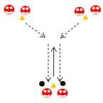
Veldafmeting: 20m x 20m

Materialen:
- 3 pionnen
- 4 ballen

Uitleg:
De speler met bal schiet de bal tussen de twee andere spelers. Een van de twee wint het duel en probeert naar de pion te dribbelen. Bij grote groep dubbel uitzetten.

Coachmomenten:
- Blijf enthousiast /motiveren/ stimuleren.
- Bal kort aan de voet, ook onder druk.
- Strak inspelen.
- Na elk duel wisselen van tegenstander

Varianten:
- aannemen met chocoladebeen.
- een klein doel toevoegen zodat de “winnaar” kan scoren op doel.

Afrondvorm: Afwerken met dribbel en verdediger
Veldafmeting: 20m x 20m

Materialen:
- 7 pionnen
- 8 ballen
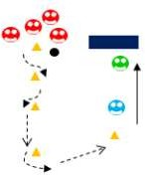
- 1 pupillendoel

Uitleg:
Afhankelijk van de grootte van de groep wordt gewerkt met 1 of twee vormen. De spelers met bal dribbelen door het slalomparcours. Bij de laatste pion komt de speler een verdediger tegen die in eerste instantie passief verdedigend (als het goed gaat actief). Na het passeren van de verdediger schiet de speler op doel. Bij een grote groep de organisatie dubbel uitzetten.

Coach momenten:
- Blijf enthousiast /motiveren/ stimuleren.
- Bal kort aan de voet en blijf geconcentreerd.
- Verdediger: blijf naar de bal kijken.
- Aanvaller: maak een mooi aangeleerde actie.
- Bal raken met de binnenkant.

Varianten:
- Schieten/actie met het chocoladebeen.
- Via andere kant spelers laten bewegen.

Partijvorm: Vier tegen vier met vier doelen
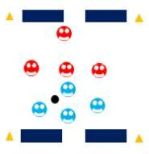
Veldafmeting: 40m x 30m per veld

Materialen:
- 4 pionnen
- 3 ballen
- 8 hesjes (4 van de ene kleur en 4 van de andere kleur)
- 4 pupillendoelen

Uitleg:
Bij deze oefening is het belangrijk om de ruimte te gebruiken. Het veld moet groot gehouden worden. Vier doelen die uit elkaar gezet worden zorgen ervoor dat de ruimte beter benut wordt.

Coachmomenten:
- Bal kort bij je houden.
- Veel stimuleren, enthousiasmeren en motiveren.
- Zoek de ruimte als het vol is.
- Speel met elkaar.

Training 8

Techniekvorm: Dribbelen, drijven en acties maken
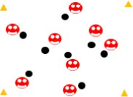
Veldafmeting: 15m x 15m

Materialen:
- 4 pionnen
- 10 ballen

Uitleg:
De spelers met bal dribbelen in het vierkant. De trainer geeft verschillende opdrachten aan de spelers om de basistechnieken
goed onder de knie te krijgen. Denk hierbij aan de volgende opdrachten:
- De bal meenemen met alleen de buitenkant of alleen de binnenkant
- Dribbelen met alleen rechts of alleen links
- Omdraaien met behulp van de onderkant schoen / binnenkant / buitenkant
- Op de plaats bal aantikken met de voetzolen, afwisselend gebruik van linker en rechtervoet
- De bal onder de voetzool meenemen, zowel links als rechts oefenen
- De Schaar- beweging, de Zidane, etc.
- De bal laten liggen en van een andere speler de bal overnemen.

Coach momenten:
- Blijf motiveren/stimuleren.
- Technische uitvoering van de oefeningen
- Laat beide benen gebruiken
- Bal kort aan de voet/ogen vooruit.
- Kinderen het zelf voor laten doen

Spelvorm: 1 tegen 1 lijnvoetbal
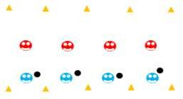
Veldafmeting: 12m x 12m per veldje

Materialen:
- 10 pionnen
- 1 bal per veld

Uitleg:
Er staat een verdediger in het midden. De aanvaller komt op hem aflopen en probeert er links of rechts langs te gaan. Als de verdediger hem tegenhoud wordt hij aanvaller en de aanvaller wordt verdediger. Na een minuut wordt er gewisseld van tegenstander.

Coachmomenten:
- Gefocust een actie maken voor links en rechts.
- Blijf enthousiast /motiveren/ stimuleren.
- Bal kort aan de voet, ogen vooruit.
- Vertel welke actie gemaakt kan worden.
Variant: Alleen dribbelen/actie maken met je linker been.

Afrondvorm: Duelvorm met groot doel en kleine doelen
Veldafmeting: 15m x 15m per veld

Materialen:
- 8 pionnen
- 4 ballen
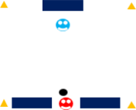
- 6 mini doelen

Uitleg:
De speler met bal schiet de bal naar de aanvaller. De aanvaller maakt een actie en scoort in een van de twee doelen. Als de verdediger de bal afpakt kan hij scoren op doel. Tijdslimiet toevoegen als het te lang duurt en indien mogelijk meerdere keren uitzetten.

Coachmomenten:
- Bal kort aan de voet bij de actie/handeling.
- Enthousiast, motiverend en stimulerend.
- Verdediger: blijf naar de bal kijken.
- Aanvaller: maak een mooi aangeleerde actie.

Variant: Met chocoladebeen schieten/handeling.
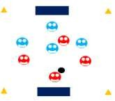

Partijvorm: 4 tegen 4 met twee grote doelen
Veldafmeting: 40m x 20m

Materialen:
- 4 pionnen
- 3 ballen
- 8 hesjes (4 van de ene kleur en 4 van de andere kleur)
- 2 pupillendoelen

Uitleg:
Bij deze oefening is het belangrijk om de ruimte te gebruiken. Het veld moet groot gehouden worden.

Coachmomenten:
- Veel stimuleren, enthousiasmeren en motiveren.
- Zoek de ruimte als het vol is.
- Speel met elkaar.
- Scoor als mogelijk is.
Variant: Scoren met chocoladebeen of uit een voorzet geeft dubbele punten

Training 9

Techniekvorm: Dribbelen
Veldafmeting: 25m x 25m

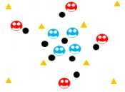
Materialen:
- 8 pionnen per veld
- 8 ballen

Uitleg:
Maak twee vierkanten (1 groot, 1 klein). Op het teken gaan ze van het ene naar het andere vierkant dribbelen. Maak er een wedstrijd van: om de hoekpionnen lopen of verdedigers in het vak, etc.

Coach momenten:
- Blijf motiveren/stimuleren.
- Kijk goed waar de ruimte is.
- Bal kort aan de voet/ogen vooruit.

Variant: Dribbelen/handeling met het chocoladebeen

Spelvorm: Mikspel
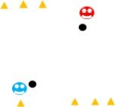
Veldafmeting: 10m x 5m per veld

Materialen:
- 6 pionnen per veld
- 6 ballen per veld

Uitleg: De bal wordt naast de pion stil gelegd en geschoten, bij drie omgeschoten pionnen heb je een punt.

Coachmomenten:
- Blijf enthousiast/motiveren/stimuleren.
- Goed mikken, schiet met binnenkant.
- Na elke minuut wisselen van tegenstander.

Varianten:
- Schieten met het chocoladebeen.
- Ruimte tussen pionnen vergroten / verkleinen
- Wie haalt het eerst 3 punten?
- Wie scoort de meeste punten in 3 minuten?

Afrondvorm: Dribbelen en afwerken
Veldafmeting: 20m x 15m per veld

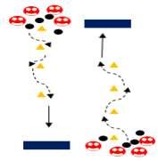
Materialen:
- 14 pionnen
- 10 ballen
- 2 pupillendoelen

Uitleg:
Maak twee groepen. Via een slalom ronden de spelers af op doel. Wie scoort heeft een punt. Bij een grote groep een doel toevoegen of de ruimte vergroten. Bij een grote groep een extra parcours toevoegen.

Coachmomenten:
- Bal kort aan de voet bij de actie/handeling.
- Enthousiast, motiverend en stimulerend.
- Zoek uitdaging: pion extra punt of met linkerbeen, wie wint?

Variant: Met chocoladebeen schieten/handeling.

Partijvorm: Vier tegen vier met vier doelen
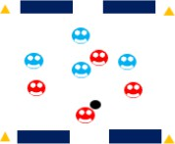
Veldafmeting: 40m x 20m

Materialen:
- 4 pionnen
- 3 ballen
- 8 hesjes (4 van de ene kleur en 4 van de andere kleur)
- 4 minidoelen

Uitleg:
Bij deze oefening is het belangrijk om de ruimte te gebruiken. Het veld moet groot gehouden worden en er kan gescoord worden door de twee doelen aan de buitenkant.

Coachmomenten:
- Veel stimuleren, enthousiasmeren en motiveren.
- Zoek de ruimte als het vol is.
- Speel met elkaar.
- Scoor als mogelijk is.

Variant: scoren met chocoladebeen of uit een voorzet geeft dubbele punten.

Training 10

Techniekvorm: Dribbelen met weerstand
Veldafmeting: 25m x 10 a 15m

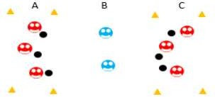
Materialen:
- 8 pionnen per veld
- 6 ballen

Uitleg:
Deze oefening verbetert het dribbelen met weerstand. De
spelers dribbelen van A naar C of van C naar A. Als de bal wordt afgepakt door de verdediger, word hun functie omgewisseld.

Coach momenten:
- Blijf motiveren/stimuleren.
- Kijk goed waar de ruimte is.
- Bal kort aan de voet/ogen vooruit.

Variant: dribbelen/handeling met het chocoladebeen

Spelvorm: Afpakkertje
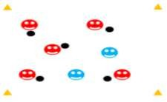
Veldafmeting: 15m x 15m

Materialen:
- 4 pionnen
- 6 ballen

Uitleg:
Alle spelers, behalve de afpakkers, hebben een bal. De spelers met bal dribbelen in het vierkant en proberen hun bal te beschermen. De afpakkers proberen de bal af te pakken en weg te schieten. Belangrijk is dat de spelers niet stilstaan maar in beweging blijven. Bij meer dan 5 spelers starten met 2 afpakkers.

Coachmomenten:
- Blijf motiveren/stimuleren.
- Kijk goed waar de ruimte is, zodat je er langs kan.
- Bal kort aan de voet. Variant: dribbelen met chocoladebeen.

Afrondvorm: afwerken met 1 tegen 1 + keeper
Veldafmeting: 20m x 15m per veld

Materialen:
- 2 pionnen
- 6 ballen
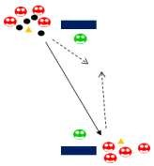
- 2 pupillendoelen

Uitleg: De verdediger speelt de aanvaller in de voeten. De aanvaller maakt een actie en scoort. Als het mislukt kan de verdediger scoren. Als je hebt verdedigd ga je aanvallen, andersom hetzelfde. Bij grote groep dubbel uitzetten.

Coachmomenten:
- Bal kort aan de voet bij de actie/handeling.
- Enthousiast, motiverend en stimulerend.
- Houd de man voor je als verdediger zijnde.

Variant: Met chocoladebeen schieten/handeling.

Partijvorm: Vier tegen vier met twee grote doelen
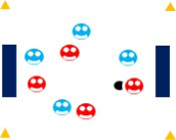
Veldafmeting: 40m x 20m

Materialen:
- 4 pionnen
- 3 ballen
- 8 hesjes (4 van de ene kleur en 4 van de andere kleur)
- 2 pupillendoelen

Uitleg:
Bij deze oefening is het belangrijk om de ruimte te gebruiken. Het veld moet groot gehouden worden.

Coachmomenten:
- Veel stimuleren, enthousiasmeren en motiveren.
- Zoek de ruimte als het vol is.
- Speel met elkaar.
- Scoor als mogelijk is. Variant: scoren met chocoladebeen of uit een voorzet geeft dubbele punten

Training 11

Techniekvorm: Dribbelen en aanbieden
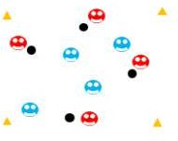
Veldafmeting: 15m x 15m

Materialen:
- 4 pionnen
- 4 ballen

Uitleg:
De helft van de spelers krijgt een bal, de andere helft zonder bal. Allemaal in een vierkant. De spelers zonder bal vragen steeds om iemand anders zijn bal.

Coach momenten:
- Blijf motiveren/stimuleren.
- Strak inspelen.
Variant: Dribbelen of inspelen met je chocoladebeen.

Spelvorm: Overloopspel
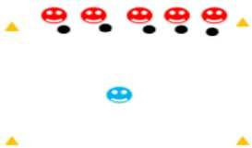
Veldafmeting: 20m x 15m

Materialen:
- 4 pionnen
- 10 ballen

Uitleg:
Alle spelers hebben bij deze spelvorm een bal. De spelers met bal starten allemaal op de zijlijn van het vierkant. Op het teken van de trainer steken de spelers over. De verdediger probeert de ballen af te pakken. Bij meer dan 5 spelers starten met 2 afpakkers.

Coachmomenten:
- Iedereen blijft dribbelen, ook als iemand niet achter deze speler aanzit.
- Blijf enthousiast/motiveren/stimuleren
- Bal kort aan de voet houden, ogen vooruit
- Wacht op het signaal
- Maak een keurige kapbeweging

Afrondvorm: Afwerken met kaats
Veldafmeting: 16m x 15m per veld

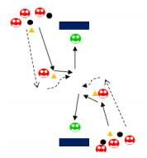
Materialen:
- 4 pionnen
- 10 ballen
- 2 pupillendoelen

Uitleg:
Speel de bal in op de speler bij de pion. Loop om deze speler heen. Hij/zij legt hem klaar en jij maakt af. De kaatser haalt de bal. De schieter gaat kaatsen. Bij grote groep een extra doel toevoegen of splitsen in twee organisaties.

Coachmomenten:
- Strak inspelen.
- Enthousiast, motiverend en stimulerend.
- Met tempo lopen om de kaatser.

Variant: Met chocoladebeen schieten.

Partijvorm: Vier tegen vier
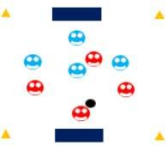
Veldafmeting: 40m x 20m

Materialen:
- 4 pionnen
- 3 ballen
- 8 hesjes (4 van de ene kleur en 4 van de andere kleur)
- 2 pupillendoelen

Uitleg:
Bij deze oefening is het belangrijk om de ruimte te gebruiken. Het veld moet groot gehouden worden.

Coachmomenten:
- Veel stimuleren, enthousiasmeren en motiveren.
- Zoek de ruimte als het vol is.
- Speel met elkaar.
- Scoor als mogelijk is.

Variant: Scoren met chocoladebeen of uit een voorzet geeft dubbele punten.

Training 12

Techniekvorm: Dribbelen en pass
Veldafmeting: 10m

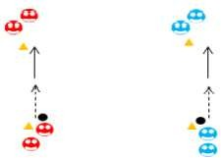
Materialen:
- 4 pionnen
- 4 ballen

Uitleg:
De spelers met bal dribbelen en paar stappen en spelen dan speler 2 in. Vervolgens lopen zij door naar de pion. Speler 2 dribbelt vervolgens een paar stappen en past speler 3 in, etc.

Coachmomenten:
- Blijf motiveren/stimuleren.
- Strak inspelen.
- Bal kort aan de voet/ogen vooruit.
- Doe de oefeningen niet te lang

Varianten:
- Chocoladebeen gebruiken
- Aannemen, dribbelen en spelen
- Aannemen en spelen
- Direct spel
- Keuze aan speler

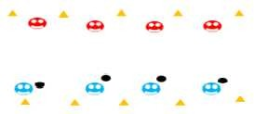
Spelvorm: 1:1 lijnvoetbal
Veldafmeting: 12m x 12m per veld

Materialen:
- 10 pionnen
- 1 bal per veld

Uitleg:
Zoveel mogelijk duels uitvechten, maak mooie acties. Wissel na elke minuut van tegenstander, als je wint ga je een veld richting het “winnaarsvak” en de verliezer gaat een veldje terug. Werk met veld 1 t/m veld 4. Veld 1 de beste spelers en veld 4 de minste spelers.

Coachmomenten:
- Veel stimuleren, enthousiasmeren en motiveren.
- Zoek de ruimte als het vol is.
- Scoor als mogelijk is.

Variant: De bal moet over de lijn stilliggen.

Afrondvorm: Afwerken met keeper
Veldafmeting: 16m x 15m per veld

Materialen:
- 4 pionnen
- 10 ballen
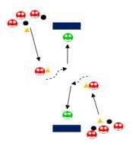
- 2 pupillendoelen

Uitleg: Speel de bal in op de speler bij de pion. Deze speler neemt de bal zo aan dat de bal klaar is om te schieten en schiet vervolgens op doel. Bij grote groep extra doel toevoegen of splitsen in twee organisaties.

Coachmomenten:
- Strak inspelen.
- Enthousiast, motiverend en stimulerend.
Variant: met chocoladebeen schieten.

Partijvorm: Aanval tegen verdediging
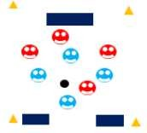
Veldafmeting: 20m x 20m per veld

Materialen:
- 4 pionnen
- 2 ballen
- 8 hesjes (4 van de ene kleur en 4 van de andere kleur)
- 1 pupillendoel, 2 mini doelen

Uitleg:
Bij deze partijvorm wordt er aanval tegen verdediging gespeeld. De ploeg met het grote doel, is de verdedigende partij. De ploeg met de twee kleine doelen wordt de aanvallende partij gezien.

Coachmomenten:
- Bal kort bij je houden.
- Veel stimuleren, enthousiasmeren en motiveren.
- Zoek de ruimte als het vol is.Probeer ruimte te vinden als het bij het ene doel vol is.

Training 13

Techniekvorm: Dribbelen met acties
Veldafmeting: 15m x 15m

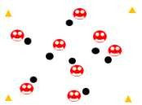
Materialen:
- 4 pionnen
- 10 ballen

Uitleg:
De spelers met bal dribbelen in het vierkant. De trainer geeft verschillende opdrachten aan de spelers om de basistechnieken goed onder de knie te krijgen. Denk hierbij aan de volgende opdrachten:
- De bal meenemen met alleen de buitenkant of alleen de binnenkant
- Dribbelen met alleen rechts of alleen links
- Omdraaien met behulp van de onderkant schoen / binnenkant / buitenkant
- Op de plaats bal aantikken met de voetzolen, afwisselend gebruik van linker en rechtervoet
- De bal onder de voetzool meenemen, zowel links als rechts oefenen
- De Schaar- beweging, de Zidane, etc.
- De bal laten liggen en van een andere speler de bal overnemen.

Coach momenten:
- Blijf motiveren/stimuleren.
- Technische uitvoering van de oefeningen

- Laat beide benen gebruiken
- Bal kort aan de voet/ogen vooruit.
- Kinderen het zelf voor laten doen

Spelvorm: Scoorspel
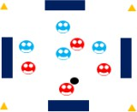
Veldafmeting: 20m x 20m per veld

Materialen:
  - 4 pionnen per veld
  - 10 ballen
  - 4 mini doelen
  - 8 hesjes (4 van de ene kleur en 4 van een andere kleur)

Uitleg: De trainer speelt de bal in het vierkant. Beide partijen proberen de bal zo snel mogelijk in het doel te schieten. Na elk doelpunt brengt de trainer een nieuwe bal in het veld. Bij veel spelers uitbreiden naar 5 tegen 5 of twee organisaties neerzetten.

Coachmomenten:
  - Blijf enthousiast/motiveren/stimuleren.
  - Houd de bal kort aan je voet.
  - Zoek de vrije man

Varianten:
  - Trainer kan de bal hoog spelen.
  - Er moet een x aantal keer overgespeeld worden.

Afrondvorm: Afwerken na opendraaien
Veldafmeting: tussen de beginpion en het doel 15m

Materialen:
  - 4 pionnen
  - 10 ballen
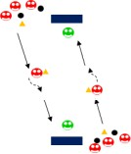
  - 2 pupillendoelen

Uitleg:
De speler met de bal speelt de spits in op het rechterbeen. De spits draait vervolgens open, dribbelt met de bal en schiet op doel. Bij grote groep doel erbij of afstand vergroten. Bij een grote groep een extra doel toevoegen, organisatie dubbel uitzetten of de afstand vergroten.

Coachmomenten:
  - Strak inspelen.
  - Enthousiast, motiverend en stimulerend.
  - Met tempo lopen.

Varianten:
  - Opendraaien met buitenkant van de voet.
  - Inspelen, kaatsen, wegdraaien.
  - Afwerken met chocoladebeen.
  - Bal door de lucht inspelen.

Partijvorm: Vier tegen vier met twee grote doelen
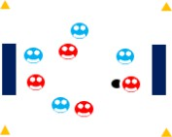
Veldafmeting: 40m x 20m

Materialen:
  - 4 pionnen
  - 3 ballen
  - 8 hesjes (4 van de ene kleur en 4 van de andere kleur)
  - 2 pupillendoelen

Uitleg:
Bij deze oefening is het belangrijk om de ruimte te gebruiken. Het veld moet groot gehouden worden. Bij groter aantal 5 tegen 5 of organisatie dubbel uitzetten.

Coachmomenten:
  - Veel stimuleren, enthousiasmeren en motiveren.
  - Zoek de ruimte als het vol is.
  - Speel met elkaar.
  - Scoor als mogelijk is.

Variant: Scoren met chocoladebeen of uit een voorzet geeft dubbele punten.

Training 14

Techniekvorm: Dribbelen en aanbieden
Veldafmeting: 15m x 15m

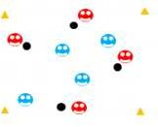
Materialen:
  - 4 pionnen
  - 4 ballen

Uitleg:
De helft van de spelers krijgt een bal, de andere helft zonder bal. Allemaal in een vierkant. De spelers zonder bal vragen steeds om iemand anders zijn bal.

Coach momenten:
  - Blijf motiveren/stimuleren.
  - Strak inspelen.
Variant: Dribbelen of inspelen met je chocoladebeen.

Spelvorm: Vier tegen één overtal situatie
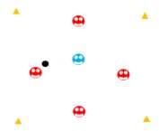
Veldafmeting: 10m x 10m per veld

Materialen:
  - 4 pionnen per veld
  - Minimaal 1 bal per veld

Uitleg:
4 tegen 1. De speler in het midden probeert de bal af te pakken. De andere spelers dribbelen al over spelend in het vierkant en
proberen de bal bij zich te houden. Pakt de speler in het midden de bal af dan wisselen ze van functie. Bij meer spelers organisatie dubbel uitzetten of uitbreiden naar 5 tegen 2 of 6 tegen 2.

Coachmomenten:
  - Blijf enthousiast/motiveren/stimuleren.
  - Houd de bal kort aan je voet.
  - Zoek de vrije man.
Variant: Er moet een x aantal keer overgespeeld worden.

Afrondvorm: Duel met afwerken
Veldafmeting: 15m x 15m


Materialen:
  - 1 pionnen
  - 10 ballen
  - 1 pupillendoel

Uitleg:
De trainer (staat bij de pion) speelt de bal in. Een speler van rood en een speler van blauw strijden om de bal en proberen te scoren. Als het duel te lang duurt aangeven dat het nog een paar seconde duurt om rijvorming te voorkomen. Bij grote groep dubbel uitzetten.

Coachmomenten:
  - Enthousiast, motiverend en stimulerend.
  - Maak een mooie kapbeweging of handeling.
  - Snel scoren als de kans er is.

Varianten:
  - Trainer speelt de bal hoog
  - 2x2 spelen

Partijvorm: Vier tegen vier met vier doelen
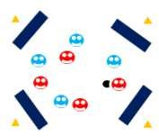
Veldafmeting: 40m x 30m per veld

Materialen:
  - 4 pionnen
  - 3 ballen
  - 8 hesjes (4 van de ene kleur en 4 van de andere kleur)
  - 4 pupillendoelen

Uitleg:
Bij deze oefening is het belangrijk om de ruimte te gebruiken. Het veld moet groot gehouden worden. Vier doelen die uit elkaar gezet worden zorgen ervoor dat de ruimte beter benut wordt. Bij meer spelers uitbreiden naar 5 tegen 5 of splitsen in twee kleinere partijvormen.

Coachmomenten:
  - Bal kort bij je houden.
  - Veel stimuleren, enthousiasmeren en motiveren.
  - Zoek de ruimte als het vol is.

Training 15

Techniekvorm: Dribbelen met kaats
Veldafmeting: 15m x 15m

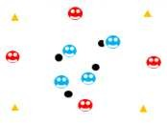
Materialen:
  - 4 pionnen
  - 4 ballen

Uitleg:
De helft van de spelers krijgt een bal, de andere helft zonder bal. Allemaal in een vierkant. De spelers met bal kaatsen met iemand aan de zijkant (vaak doordraaien qua taak).

Coach momenten:
  - Blijf motiveren/stimuleren.
  - Strak inspelen.
Variant: Dribbelen of inspelen met je chocoladebeen.

Spelvorm: Lijnvoetbal één tegen één
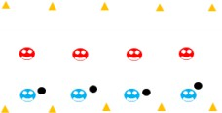
Veldafmeting: 12m x 12m per veld

Materialen:
  - 10 pionnen
  - 1 bal per veld

Uitleg:
Er staat een verdediger in het midden. De aanvaller komt op hem aflopen en probeert er links of rechts langs te gaan. Als de verdediger hem tegenhoud wordt hij aanvaller en de aanvaller wordt verdediger. Na een minuut wordt er gewisseld van tegenstander.

Coachmomenten:
  - Gefocust een actie maken voor links en rechts.
  - Blijf enthousiast/motiveren/stimuleren.
  - Bal kort aan de voet, ogen vooruit.
  - Vertel welke actie gemaakt kan worden.
Variant: Alleen dribbelen/actie maken met je linker been.

Afrondvorm: Afwerken met kaats
Veldafmeting: 15m x 15m

Materialen:
  - 4 pionnen
  - 10 ballen
  - 2 pupillendoelen

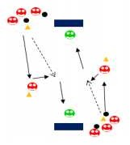
Uitleg:
De spelers spelen de kaatser in en lopen zelf door. De kaatser kaatst en de speler rond af op doel. De kaatser haalt de bal en de speler wordt kaatser. Bij een grote groep een extra doel toevoegen of de organisatie dubbel uitzetten.

Coachmomenten:
  - Enthousiast, motiverend en stimulerend.
  - Scoor in 1x zonder aan te nemen.

Variant: schiet met je chocoladebeen.

Partijvorm: Vier tegen vier met vier doelen
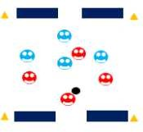
Veldafmeting: 40m x 20m

Materialen:
  - 4 pionnen
  - 3 ballen
  - 8 hesjes (4 van de ene kleur en 4 van de andere kleur)
  - 4 minidoelen

Uitleg:
Bij deze oefening is het belangrijk om de ruimte te gebruiken. Het veld moet groot gehouden worden en er kan gescoord worden door de twee doelen aan de buitenkant. Bij een grote groep 5 tegen 5 spelen of de organisatie dubbel uitzetten.

Coachmomenten:
  - Veel stimuleren, enthousiasmeren en motiveren.
  - Zoek de ruimte als het vol is.
  - Speel met elkaar.
  - Scoor als mogelijk is.

Variant: Scoren met chocoladebeen of uit een voorzet geeft dubbele punten.

Training 16

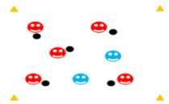
Techniekvorm: Dribbelkoning
Veldafmeting: 15m x 15m

Materialen:
  - 4 pionnen
  - 6 ballen

Uitleg:
Alle spelers, behalve de afpakkers, hebben een bal. De spelers met bal dribbelen in het vierkant en proberen hun bal te
beschermen. De afpakkers proberen de bal af te pakken en weg te schieten. Als dit gelukt is dan gaat speler die de bal kwijt is afpakken en de afpakker neemt de bal nu mee en gaat dribbelen. Belangrijk is dat de spelers niet stilstaan maar in beweging blijven.

Coachmomenten:
  - Blijf motiveren/stimuleren.
  - Kijk goed waar de ruimte is, zodat je er langs kan.
  - Bal kort aan de voet.

Variant: dribbelen met chocoladebeen.

Spelvorm: één tegen één lijnvoetbal
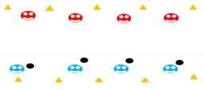
Veldafmeting: 12m x 12m per veld

Materialen:
  - 10 pionnen
  - 1 bal per veld

Uitleg:
Zoveel mogelijk duels uitvechten, maak mooie acties. Wissel na elke minuut van tegenstander, als je wint ga je een veld richting het “winnaarsvak” en de verliezer gaat een veldje terug. Werk met veld 1 t/m veld 4. Veld 1 de beste spelers en veld 4 de minste spelers.

Coachmomenten:
  - Veel stimuleren, enthousiasmeren en motiveren.
  - Zoek de ruimte als het vol is.
  - Scoor als mogelijk is.

Variant: de bal moet over de lijn stilliggen.

Afrondvorm: Afwerken met kaats
Veldafmeting: 16m x 15m per veld

Materialen:
  - 4 pionnen
  - 10 ballen
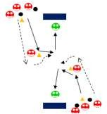
  - 2 pupillendoelen

Uitleg:
Speel de bal in op de speler bij de pion. Loop om deze speler heen. Hij/zij legt hem klaar en jij maakt af. De kaatser haalt de bal. De schieter gaat kaatsen. Bij een grote groep een extra doel toevoegen of de organisatie dubbel uitzetten.

Coachmomenten:
  - Strak inspelen.
  - Enthousiast, motiverend en stimulerend.
  - Met tempo lopen om de kaatser.

Variant: met chocoladebeen schieten.

Partijvorm: Twee tegen twee tegen twee
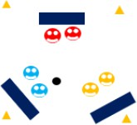
Veldafmeting: 20m x 20m per veld

Materialen:
  - 4 pionnen
  - 2 ballen
  - 3x2 hesjes
  - 3 pupillendoelen

Uitleg:
Drie partijen verdedigen hun doel. Alle partijen kunnen elkaar aanvallen. Het ontstaan van een overtal wordt hier gecreëerd waarbij het belangrijk ik om de ruimte te zoeken. Bij een grote groep een extra tweetal (+doel) toevoegen of de organisatie dubbel uitzetten.

Coachmomenten:
  - Bal kort bij je houden.
  - Veel stimuleren, enthousiasmeren en motiveren.
  - Zoek de ruimte als het vol is.

Bij meer spelers kiezen voor:
  - 2 tegen 2 tegen 2 + Kameleon bij balbezit ( bij 7 spelers)
  - 3 tegen 3 tegen 2 ( bij 8 spelers)
  - 3 tegen 3 tegen 3 ( Bij 9 spelers)

Training 17

Techniekvorm: Dribbelen en passen
Veldafmeting: 10m tussen de pionnen

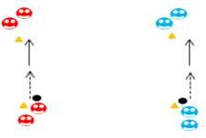
Materialen:
  - 4 pionnen
  - 4 ballen

Uitleg:
De spelers met bal dribbelen en paar stappen en spelen dan speler 2 aan de overkant in. Vervolgens lopen zij door naar de pion.
Speler 2 dribbelt vervolgens een paar stappen en passt naar speler 3, etc.

Coachmomenten:
  - Blijf motiveren/stimuleren.
  - Strak inspelen.
  - Bal kort aan de voet/ogen vooruit.

Varianten:
  - Chocoladebeen gebruiken
  - Aannemen, dribbelen en spelen
  - Aannemen en spelen
  - Direct spel

Spelvorm: X-vorm
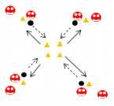
Veldafmeting: 15m x 15m per veld

Materialen:
  - 8 pionnen
  - 10 ballen

Uitleg:
Bij elke buitenste pion staan twee spelers. De spelers dribbelen naar de
binnenste pion en maken bij de pion een actie (schaar, kappen, Zidane etc.). Vervolgens spelen zij de bal vanaf de pion terug naar de andere speler. Dit kan zowel met de binnenkant als buitenkant.

Coachmomenten:
  - Blijf enthousiast/motiveren/stimuleren.
  - Bal kort aan de voet en blijf geconcentreerd.
  - Bal raken met de binnenkant.
Variant: Schieten/actie met het chocoladebeen.

Afrondvorm: Zigzag met afwerken
Veldafmeting: 20m x 10m

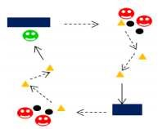
Materialen:
  - 12 pionnen
  - 12 ballen
  - 1 pupillendoel, 1 mini doel

Uitleg:
De groep wordt gesplitst in twee groepen. In het pupillendoel staat er een keeper. Spelers van beide groepen dribbelen naar de eerste pion en kappen hier de bal. Vervolgens gaan ze naar de volgende pion en kappen hier ook. Hierna ronden zij af op doel. Vervolgens halen de
spelers de bal op en sluiten aan bij de andere groep zodat de spelers elke keer op een ander doel schieten. Bij een grote groep een extra doel toevoegen of de organisatie dubbel uitzetten.

Coachmomenten:
  - Doe de handeling bij desbetreffende pion goed.
  - Houd de bal kort bij je.
  - Zorg dat de oefening niet te lastig word dus niet te grote afstanden.
  - Blijf stimulerend/motiverend.

Variant: Voeg een wedstrijdelement toe of laat de spelers alles met het chocoladebeen doen.

Partijvorm: Twee tegen twee met kleine doelen
Veldafmeting: 14m x 10m (2 tegen 2) en 16m x 12m (3 tegen 3)

Materialen:
  - 4 pionnen per veld
  - 1 bal per veld
  - 2 mini doelen
  - Hesjes zijn afhankelijk van het aantal spelers

Uitleg:
In deze partijvorm wordt er 2:2 of 3:3 gespeeld. Belangrijk is dat er zoveel mogelijk balcontacten zijn en dat er ook doorgewisseld wordt. Bij een grote groep organisatie dubbel uitzetten.
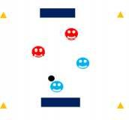

Training 18

Techniekvorm: Dribbelen en scoren
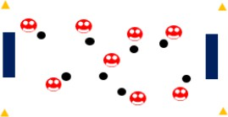
Veldafmeting: 20m x 15m

Materialen:
  - 4 pionnen
  - 10 bal per veld
  - 2 mini doelen

Uitleg:
Alle spelers dribbelen in een vierkant, door elkaar. Op bepaalde tekens word er in de twee doelen geschoten en gescoord. Als er is gescoord dan heb je een punt. Belangrijk is dat de spelers niet stil staan, ze moeten altijd blijven dribbelen.

Coachmomenten:
  - Altijd blijven dribbelen.
  - Blijf motiveren/ stimuleren.
  - Bal kort aan de voet/ ogen vooruit.

Variant: Dribbelen/schieten met chocoladebeen.

Spelvorm: Scoorspel
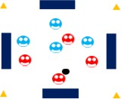
Veldafmeting: 20m x 20m per veld

Materialen:
  - 4 pionnen per veld
  - 10 ballen
  - 4 mini doelen
  - 8 hesjes (4 van de ene kleur en 4 van een andere kleur)

Uitleg:
De trainer speelt de bal in het vierkant. Beide partijen proberen de bal zo snel mogelijk in het doel te schieten. Na elk doelpunt brengt de trainer een nieuwe bal in het veld. Dribbelen en scoren Scoorspel 4 tegen 4 met grote doelen Aanval tegen verdediging

Coachmomenten:
  - Blijf enthousiast/motiveren/stimuleren.
  - Houd de bal kort aan je voet.
  - Zoek de vrije man.

Varianten:
  - Trainer kan de bal hoog spelen.
  - Er moet een x aantal keer overgespeeld worden.

Afrondvorm: Aanval tegen verdediging
Veldafmeting: 15m x 15m per veld

Materialen:
  - 8 pionnen
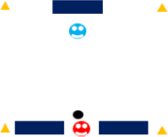
  - 4 ballen
  - 6 mini doelen

Uitleg:
De speler met bal schiet de bal naar de aanvaller. De aanvaller maakt een actie en scoort in een van de twee doelen. Als de verdediger de bal afpakt kan hij scoren op doel. Een tijdslimiet toevoegen als het te lang duurt en de organisatie dubbel uitzetten bij een grote groep.

Coachmomenten:
  - Bal kort aan de voet bij de actie/handeling.
  - Enthousiast, motiverend en stimulerend.
  - Verdediger: blijf naar de bal kijken.
  - Aanvaller: maak een mooi aangeleerde actie.

Variant: Met chocoladebeen schieten/handeling.

Partijvorm: vier tegen vier met grote doelen
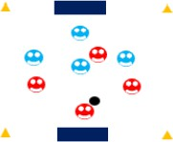
Veldafmeting: 40m x 20m

Materialen:
  - 4 pionnen
  - 3 ballen
  - 8 hesjes (4 van de ene kleur en 4 van de andere kleur)
  - 2 pupillendoelen

Uitleg:
Bij deze oefening is het belangrijk om de ruimte te gebruiken (veld groot houden).

Coachmomenten:
  - Veel stimuleren, enthousiasmeren en motiveren.
  - Zoek de ruimte als het vol is.
  - Speel met elkaar.
  - Scoor als mogelijk is.
Variant: Scoren met chocoladebeen of uit een voorzet geeft dubbele punten.

Training 19

Techniekvorm: Dribbelen en aanbieden
Veldafmeting: 15m x 15m

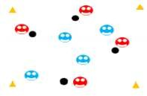
Materialen:
  - 4 pionnen
  - 4 ballen

Uitleg:
De helft van de spelers krijgt een bal, de andere helft zonder bal.
Allemaal in een vierkant. De spelers zonder bal vragen steeds om iemand anders zijn bal.

Coachmomenten:
  - Blijf motiveren/stimuleren.
  - Strak inspelen.
Variant: Dribbelen of inspelen met je chocoladebeen.

Spelvorm: vier tegen één
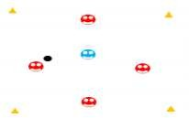
Veldafmeting: 10m x 10m per veld

Materialen:
  - 4 pionnen per veld
  - Minimaal 1 bal per veld

Uitleg:
4:1. De speler in het midden probeert de bal af te pakken. De andere spelers dribbelen al over spelend in het vierkant en proberen de bal bij zich te houden. Pakt de speler in het midden de bal af dan wisselen ze van functie. Bij meer spelers organisatie dubbel uitzetten of uitbreiden naar 5 tegen 2 of 6 tegen 2.

Coachmomenten:
  - Blijf enthousiast / motiveren / stimuleren.
  - Houd de bal kort aan je voet.
  - Zoek de vrije man

Varianten:
  - Er moet een x aantal keer overgespeeld worden om een punt te behalen.
  - Alleen dribbelen met je linker been.

Afrondvorm: Duel één tegen één met afronden
Veldafmeting: 15m x 15m

Materialen:
  - 1 pion
  - 10 ballen
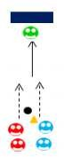
  - 1 pupillendoel

Uitleg:
De trainer (staat bij de pion) speelt de bal in. Een speler van rood en een speler van blauw strijden om de bal en proberen te scoren. Als het duel te lang duurt aangeven dat het nog een paar seconde duurt om rijvorming te voorkomen. Bij een grote groep de organisatie dubbel uitzetten.

Partijvorm: Twee tegen twee met vier kleine doelen
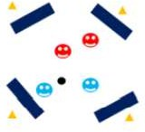
Veldafmeting: 14m x 10m (2 tegen 2) en 16m x 12m (3 tegen 3)

Materialen:
  - 4 pionnen per veld
  - 1 bal per veld
  - 4 mini doelen per veld
  - Hesjes zijn afhankelijk van het aantal spelers

Uitleg:
We sluiten de training af met een partijvorm. In deze partijvorm wordt er 2:2 of 3:3 gespeeld. De partijen kunnen scoren door in een van de doelen (indien er niet genoeg doelen zijn kan dit ook met pionnen) te scoren. Belangrijk bij deze partijvorm is dat er zoveel mogelijk balcontacten zijn en dat er ook doorgewisseld wordt na 5 minuten. Meerdere malen de organisatie uitzetten zodat iedereen actief is.

Coachmomenten:
  - Stimulerend/motiverend/enthousiast
  - Succes beleving, (bijna) alles is goed.
  - Iedereen moet meedoen, kom op, je kunt scoren.

Training 20

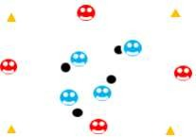
Techniekvorm: Dribbelen en kaatsen
Veldafmeting: 15m x 15m

Materialen:
  - 4 pionnen
  - 4 ballen

Uitleg:
De helft van de spelers krijgt een bal, de andere helft zonder bal. Allemaal in een vierkant. De spelers met bal kaatsen met iemand aan de zijkant (vaak doordraaien qua taak).

Coachmomenten:
  - Blijf motiveren/stimuleren.
  - Strak inspelen.

Variant:
Dribbelen of inspelen met je chocoladebeen.

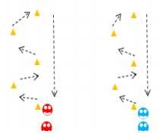
Spelvorm: Estafette
Veldafmeting: 20m x 20m

Materialen:
  - 8 pionnen
  - 10 ballen

Uitleg:
De estafette slalom. Elke groep heeft een eigen slalom parcours waardoor gedribbeld moet worden met de bal. Als de speler voor jou weer terug is bij de beginpion dan mag je starten. Per vorm twee spelers.

Coachmomenten:
  - Bal kort aan de voet/ogen vooruit.

Variant: Dribbelen/handeling met het chocoladebeen en/of een schot naar de volgende speler toevoegen.

Afrondvorm: Afwerken met actie
Veldafmeting: 20m x 20m

Materialen:
  - 4 pionnen
  - 10 ballen
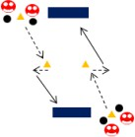
  - 2 pupillendoelen

Uitleg:
De spelers van de twee groepen starten tegelijkertijd met een dribbel naar de pionnen en leggen vervolgens de bal klaar om op doel te schieten.
Spelers moeten hierbij zoveel mogelijk in de hoeken proberen te schieten. Bij een grote groep de organisatie dubbel uitzetten of een extra doel toevoegen.

Coachmomenten:
  - Zoek een hoek met het schieten.
  - Enthousiast, motiverend en stimulerend.
  - Ogen vooruit, bal kort aan de voet bij de actie.

Variant: Met chocoladebeen schieten.

Partijvorm: vier tegen vier met vier doelen
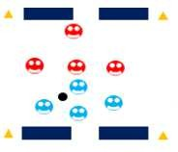
Veldafmeting: 40m x 30m per veld

Materialen:
  - 4 pionnen
  - 3 ballen
  - 8 hesjes (4 van de ene kleur en 4 van de andere kleur)
  - 4 pupillendoelen

Uitleg:
Bij deze oefening is het belangrijk om de ruimte te gebruiken. Het veld moet groot gehouden worden. Vier doelen die uit elkaar gezet worden zorgen ervoor dat de ruimte beter benut wordt.

Coachmomenten:
  - Bal kort bij je houden.
  - Veel stimuleren, enthousiasmeren en motiveren.
  - Zoek de ruimte als het vol is.
  - Speel met elkaar

Training 21

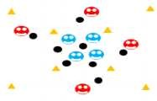
Techniekvorm: Dribbelen en drijven
Veldafmeting: 25m x 25m

Materialen:
  - 8 pionnen per veld
  - 8 ballen

Uitleg:
Deze oefening is bedoeld voor het verbeteren van de
dribbelvaardigheid. Maak een klein en een groter vierkant. Op een bepaald teken gaan ze van het ene naar het andere vierkant dribbelen. Maak er een wedstrijd van: Om de hoek pionnen lopen of verdedigers toevoegen, etc.

Coachmomenten:
  - Blijf motiveren/stimuleren.
  - Kijk goed waar de ruimte is.
  - Bal kort aan de voet/ogen vooruit.

Variant: Dribbelen/handeling met het chocoladebeen

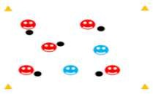
Spelvorm: Afpakkertje
Veldafmeting: 15m x 10m

Materialen:
  - 4 pionnen
  - 6 ballen

Uitleg:
Alle spelers, behalve de afpakkers, hebben een bal. De spelers met bal dribbelen in het vierkant en proberen hun bal te beschermen. De afpakkers proberen de bal af te pakken en weg te schieten. Belangrijk is dat de spelers niet stilstaan maar in beweging blijven. Bij meer dan 5 spelers starten met 2 afpakkers.

Coachmomenten:
  - Blijf motiveren/stimuleren.
  - Kijk goed waar de ruimte is, zodat je er langs kan.
  - Bal kort aan de voet.

Variant: Dribbelen met chocoladebeen

Afrondvorm: Afwerken met actie
Veldafmeting: 20m x 10m

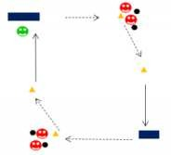
Materialen:
  - 4 pionnen
  - 8 ballen
  - 1 pupillendoel, 1 mini doel

Uitleg:
De groep wordt gesplitst in twee groepen. In het pupillendoel staat er een keeper (groene rondje). Beide groepen dribbelen met de bal naar de eerste pion. Bij de eerste pion doen de spelers een handeling (bijvoorbeeld draaien of een trucje etc.) en schieten vervolgens op doel. De ene groep begint dus met het afronden bij de keeper en de andere groep begint met het afronden op het mini
doel (mikken zonder keeper). Vervolgens halen de spelers de bal op en sluiten aan bij de andere groep zodat de spelers elke keer op een ander doel schieten (stroomvorm). Bij een grote groep een extra doel toevoegen.

Coachmomenten:
  - Doe de handeling bij desbetreffende pion goed.
  - Zorg dat de oefening niet te lastig word dus niet te grote afstanden.
  - Blijf stimulerend/motiverend.

Variant: Met chocoladebeen de actie maken en schieten.

Partijvorm: Vier tegen vier met twee grote doelen
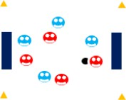
Veldafmeting: 40m x 20m

Materialen:
  - 4 pionnen
  - 3 ballen
  - 8 hesjes (4 van de ene kleur en 4 van de andere kleur)
  - 2 pupillendoelen

Uitleg:
Bij deze oefening is het belangrijk om de ruimte te gebruiken. Het veld moet groot gehouden worden.

Coachmomenten:
  - Veel stimuleren, enthousiasmeren en motiveren.
  - Zoek de ruimte als het vol is.
  - Speel met elkaar.
  - Scoor als mogelijk is.

Variant: Scoren met chocoladebeen of uit een voorzet geeft dubbele punten.

Training 22

Techniekvorm: Dribbelen met acties
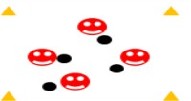
Veldafmeting: 15m x 15m

Materialen:
  - 4 pionnen
  - 10 ballen

Uitleg:
Alle spelers hebben een bal. Op bepaalde tekens worden
handelingen gedaan door de spelers (1 staat voor binnenkant kap, 2 voor buitenkant kap, 3 voor bal op de voet, etc.). Belangrijk bij deze oefening is dat de kinderen altijd blijven dribbelen en niet stil gaan staan.

Coachmomenten:
  - Altijd blijven dribbelen.
  - Blijf motiveren/stimuleren.
  - Bal kort aan de voet/ hoofd omhoog

Variant: Dribbelen/handelen met chocoladebeen.

Spelvorm: Overloopspel
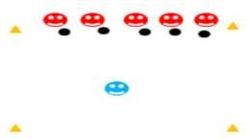
Veldafmeting: 20m x 12m

Materialen:
  - 4 pionnen
  - 10 ballen

Uitleg:
Alle spelers, behalve de afpakker, hebben bij deze spelvorm een bal. De spelers met bal starten allen op de zijlijn van het vierkant. Op het teken van de trainer proberen de spelers over te steken. De afpakker probeert dit echter te voorkomen. Wordt de bal afgepakt dan gaat de speler de afpakker helpen. Is iedereen overgestoken (of de bal kwijt) dan begint de volgende ronde. Degene die overblijven proberen dan weer naar de overkant over te steken, net zolang totdat iedereen af is. Bij meer dan 5 spelers starten met 2 afpakkers.

Coachmomenten:
  - Iedereen blijft dribbelen, ook als iemand niet achter deze speler aanzit.
  - Blijf enthousiast/motiveren/stimuleren
  - Bal kort aan de voet houden, ogen vooruit
  - Laat de spelers trucjes gebruiken
  - Gebruik zo veel mogelijk vaardigheden

Afrondvorm: Afwerken met slalom
Veldafmeting: 20m x 15m per veld

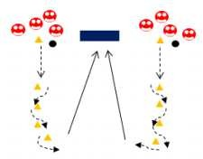
Materialen:
  - 10 pionnen
  - 10 ballen
  - 1 pupillendoel

Uitleg:
Groep 1 begint met de dribbel als de speler bij de derde pion is start groep 2. De spelers slalommen door de pionnen heen en schieten vervolgens op doel. Als je eerst met links heb geschoten schiet je daarna met rechts. Bij een grote groep een extra doel toevoegen.

Coachmomenten:
  - Doe de handelingen bij de pionnen nauwkeurig.
  - Enthousiast, motiverend en stimulerend.
  - Ogen vooruit, bal kort aan de voet bij de slalom.

Variant: Met chocoladebeen de actie maken en schieten.

Partijvorm: Aanval tegen verdediging
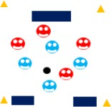
Veldafmeting: 20m x 20m per veld

Materialen:
  - 4 pionnen
  - 2 ballen
  - 8 hesjes (4 van de ene kleur en 4 van de andere kleur)
  - 1 pupillendoel, 2 mini doelen

Uitleg:
Bij deze partijvorm wordt er aanval tegen verdediging gespeeld. De ploeg met het grote doel, is de verdedigende partij. De ploeg met de twee kleine doelen wordt de aanvallende partij gezien. Bij een grote groep 5 tegen 5 spelen of de organisatie dubbel uitzetten.

Coachmomenten:
  - Bal kort bij je houden.
  - Veel stimuleren, enthousiasmeren en motiveren.
  - Zoek de ruimte als het vol is.
  - Probeer ruimte te vinden als het bij het ene doel vol is.

Training 23

Techniekvorm: Dribbelen met acties
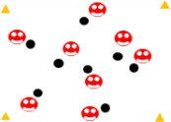
Veldafmeting: 15m x 15m

Materialen:
  - 4 pionnen
  - 10 ballen

Uitleg:
De spelers met bal dribbelen in het vierkant. De trainer geeft verschillende opdrachten aan de spelers om de basistechnieken
goed onder de knie te krijgen. Denk hierbij aan de volgende opdrachten:
  - De bal meenemen met alleen de buitenkant of alleen de binnenkant
  - Dribbelen met alleen rechts of alleen links
  - Omdraaien met behulp van de onderkant schoen / binnenkant / buitenkant
  - Op de plaats bal aantikken met de voetzolen, afwisselend gebruik van linker en rechtervoet
  - De bal onder de voetzool meenemen, zowel links als rechts oefenen
  - De Schaar- beweging, de Zidane, etc.
  - De bal laten liggen en van een andere speler de bal overnemen.

Coachmomenten:
  - Blijf motiveren/stimuleren.
  - Technische uitvoering van de oefeningen
  - Laat beide benen gebruiken
  - Bal kort aan de voet/ogen vooruit.
  - Kinderen het zelf voor laten doen

Spelvorm: Overloopspel
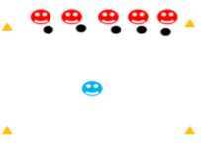
Veldafmeting: 20m x 12m

Materialen:
  - 4 pionnen
  - 10 ballen

Uitleg:
Alle spelers, behalve de afpakker, hebben een bal. De spelers met bal starten op de zijlijn van het vierkant. Op het teken van de trainer proberen de spelers over te steken. Wordt de bal afgepakt dan gaat de speler de afpakker helpen. Is iedereen overgestoken (of de bal kwijt) dan begint de volgende ronde. Degene die overblijven proberen dan weer naar de overkant, net zolang totdat iedereen af is. Bij 5 of meer spelers starten met 2 afpakkers.

Coachmomenten:
  - Iedereen blijft dribbelen, ook als iemand niet achter deze speler aanzit.
  - Blijf enthousiast/motiveren/stimuleren
  - Bal kort aan de voet houden, ogen vooruit
  - Laat de spelers trucjes gebruiken
  - Gebruik zo veel mogelijk vaardigheden

Afrondvorm: Afwerken met slalom en verdediger
Veldafmeting: 20m x 20m

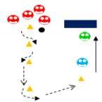
Materialen:
  - 7 pionnen
  - 8 ballen
  - 1 pupillendoel

Uitleg:
De spelers met bal dribbelen door het slalomparcours. Bij de laatste pion komt de speler een verdediger tegen die in eerste instantie passief verdedigend (als het goed gaat actief). Na het passeren van de verdediger schiet de speler op doel.

Coachmomenten:
  - Blijf enthousiast /motiveren/ stimuleren.
  - Bal kort aan de voet en blijf geconcentreerd.
  - Maak een mooi aangeleerde actie.
  - Bal raken met de binnenkant.

Varianten:
  - Schieten/actie met het chocoladebeen.
  - Dribbelparcours vanaf de andere kant.

Partijvorm: Twee tegen twee lijnvoetbal
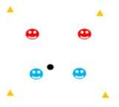
Veldafmeting: 14m x 10m (2 tegen 2) en 16m x 12m (3 tegen 3)

Materialen:
  - 4 pionnen per veld
  - 1 bal per veld
  - Hesjes zijn afhankelijk van het aantal spelers

Uitleg:
We sluiten de training af met een partijvorm. In deze partijvorm wordt er 2:2 of 3:3 gespeeld. De partijen kunnen scoren door over de lijn van de andere partij te dribbelen. Belangrijk is dat er zoveel mogelijk balcontacten zijn en dat er ook doorgewisseld wordt na 5 minuten. Bij 8 spelers of meer de organisatie dubbel uitzetten in 2x 2:2.

Coachmomenten:
  - Stimulerend/motiverend/enthousiast
  - Succes beleving, (bijna) alles is goed.
  - Iedereen moet meedoen, kom op, je kunt scoren.

Training 24

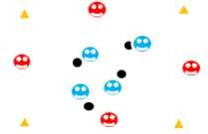
Techniekvorm: Dribbelen en kaatsen
Veldafmeting: 15m x 15m

Materialen:
  - 4 pionnen
  - 4 ballen

Uitleg:
De helft van de spelers krijgt een bal, de andere helft zonder bal. Allemaal in een vierkant. De spelers met bal kaatsen met iemand aan de zijkant (vaak doordraaien qua taak).

Coachmomenten:
  - Blijf motiveren/stimuleren.
  - Strak inspelen.
Variant: Dribbelen of inspelen met je chocoladebeen.

Spelvorm: Afpakkertje
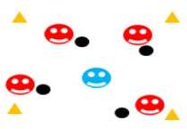
Veldafmeting: 15m x 15m

Materialen:
  - 4 pionnen
  - 10 ballen

Uitleg:
Alle spelers, behalve de afpakker, hebben bij deze spelvorm een bal. De spelers met bal dribbelen in het vierkant en proberen hun bal te beschermen. De afpakker probeert de bal af te pakken en weg te schieten. Als dit gelukt is gaat de speler van wie de bal is afgepakt meehelpen. Belangrijk is dat de spelers niet stilstaan maar in beweging blijven. Bij meer dan 5 spelers starten met 2 afpakkers.

Coachmomenten:
  - Iedereen blijft dribbelen, ook als iemand niet achter hem/haar aanzit.
  - Blijf enthousiast/motiveren/stimuleren.
  - Bal kort aan de voet, ogen vooruit.

Variant:
Alleen dribbelen met je chocoladebeen.

Afrondvorm: Afwerken met slalom en acties
Veldafmeting: 20m x 10m

Materialen:
  - 6 pionnen
  - 10 ballen
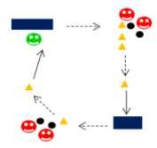
  - 1 pupillendoel, 1 mini doel

Uitleg:
De groep wordt gesplitst in twee groepen. In het pupillendoel staat er een keeper. De speler van groep 1 dribbelt met de bal naar de eerste pion en doet daar een handeling (bijvoorbeeld draaien of een trucje etc.) en schieten vervolgens op doel. De speler van groep 2 slalomt door de pionnen en dribbelt daarna naar de pion om vervolgens een handeling te
doen en daarna op doel te schieten. Vervolgens halen de spelers de bal op en sluiten aan bij de andere groep zodat de spelers elke keer op een ander doel schieten (stroomvorm). Bij een grote groep een extra doel toevoegen of de organisatie dubbel uitzetten.

Coachmomenten:
  - Doe de handeling bij desbetreffende pion goed.
  - Houd de bal kort bij je.
  - Zorg dat de oefening niet te lastig word dus niet te grote afstanden.
  - Blijf stimulerend/motiverend.

Partijvorm: vier tegen vier met drie doelen
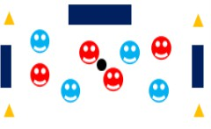
Veldafmeting: 15m x 25m per veld

Materialen:
  - 4 pionnen
  - 2 ballen
  - 8 hesjes (4 van de ene kleur en 4 van de andere kleur)
  - 1 pupillendoel, 2 mini doelen

Uitleg:
Bij deze partijvorm worden de zijkanten gebruikt om te kunnen scoren. De ploeg met het grote doel, is de verdedigende partij. De ploeg met de twee kleine doelen wordt de aanvallende partij gezien. Bij een grote groep 5 tegen 5 spelen of de organisatie dubbel uitzetten.

Coachmomenten:
  - Bal kort bij je houden.
  - Veel stimuleren, enthousiasmeren en motiveren.
  - Speel strak in.
  - Maak een actie en scoor snel.
  - Zoek de zijkanten op.
  - Probeer ruimte te vinden als het bij het ene doel vol is.

Variant: Er moet eerst een X aantal keer worden overgespeeld voordat er gescoord mag worden.

Training 25

Techniekvorm: Dribbelen en scoren
Veldafmeting: 20m x 15m

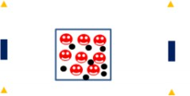
Materialen:
  - 8 pionnen
  - 10 bal per veld
  - 2 mini doelen

Uitleg:
Alle spelers dribbelen in het kleine vierkant, door elkaar. Op bepaalde tekens word er in de twee doelen geschoten en gescoord. Als er is gescoord dan heb je een punt. Belangrijk is dat de spelers niet stil staan, ze moeten altijd blijven dribbelen.

Coachmomenten:
  - Altijd blijven dribbelen.
  - Blijf motiveren/ stimuleren.
  - Bal kort aan de voet/ ogen vooruit.

Variant: Dribbelen/schieten met chocoladebeen.

Spelvorm: één tegen één lijnvoetbal
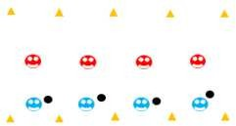
Veldafmeting: 12m x 12m per veld

Materialen:
  - 10 pionnen
  - 1 bal per veld

Uitleg:
Er staat een verdediger in het midden. De aanvaller komt op hem aflopen en probeert er links of rechts langs te gaan. Als de verdediger hem tegenhoud wordt hij aanvaller en de aanvaller wordt verdediger.

Coachmomenten:
  - Gefocust een actie maken voor links en rechts.
  - Blijf enthousiast /motiveren/ stimuleren.
  - Bal kort aan de voet, ogen vooruit.
  - Vertel welke actie gemaakt kan worden.

Variant: Alleen dribbelen/actie maken met je linker been.

Afrondvorm: Afwerken na opendraaien
Veldafmeting: tussen de beginpion en het doel 15m

Materialen:
  - 4 pionnen
  - 10 ballen
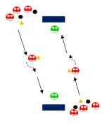
  - 2 pupillendoelen

Uitleg:
De speler met de bal speelt de spits in op het rechterbeen. De spits draait vervolgens open, dribbelt met de bal en schiet op doel. Bij grote groep doel erbij of afstand vergroten. Bij een grote groep een extra doel toevoegen, organisatie dubbel uitzetten of de afstand vergroten.

Coachmomenten:
  - Strak inspelen.
  - Enthousiast, motiverend en stimulerend.
  - Met tempo lopen.

Varianten:
  - Opendraaien met buitenkant van de voet.
  - Inspelen kaatsen wegdraaien.
  - Afwerken met chocoladebeen.
  - Bal door de lucht inspelen.

Partijvorm: Twee tegen twee tegen twee
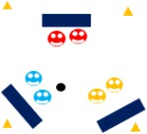
Veldafmeting: 20m x 20m per veld

Materialen:
  - 4 pionnen
  - 2 ballen
  - 3x2 hesjes
  - 3 pupillendoelen

Uitleg:
Drie partijen verdedigen hun doel. Alle partijen kunnen elkaar aanvallen. Het ontstaan van een overtal wordt hier gecreëerd waarbij het belangrijk ik om de ruimte te zoeken. Bij groter aantal organisatie dubbel uitzetten of ruimte vergroten (extra tweetal toevoegen).

Coachmomenten:
  - Bal kort bij je houden.
  - Veel stimuleren, enthousiasmeren en motiveren.
  - Zoek de ruimte als het vol is.

Bij meer spelers kiezen voor:
  - 2 tegen 2 tegen 2 + Kameleon bij balbezit ( bij 7 spelers)
  - 3 tegen 3 tegen 2 ( bij 8 spelers)
  - 3 tegen 3 tegen 3 ( Bij 9 spelers)

Training 26

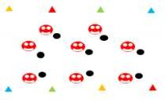
Techniekvorm: Dribbelen met kleuren
Veldafmeting: 20m x 14m per veld

Materialen:
  - 8 pionnen (4 verschillende kleuren)
  - 10 ballen

Uitleg:
Iedere speler heeft een bal bij deze vorm. De spelers dribbelen door het rechthoek, de trainer roept een kleur en de spelers sprinten naar de kleur die de trainer roept. Vervolgens gaan ze weer verder met dribbelen. Er kan ook gekozen worden om bij de verschillende kleuren een beweging te maken.

Coachmomenten:
  - Altijd blijven dribbelen.
  - Blijf motiveren/ stimuleren.
  - Bal kort aan de voet/ ogen vooruit.

Variant: Dribbelen/handeling met het chocoladebeen.

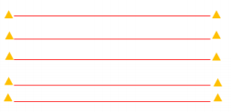
Spelvorm: Lijnenspel
Veldafmeting: 20m x 15m per veld

Materialen:
  - 10 pionnen
  - 10 ballen

Uitleg:
Iedere speler heeft een bal. De spelers dribbelen op het teken van de trainer naar de desbetreffende lijn (lijn 1 t/m 5).

Coachmomenten:
  - Altijd blijven dribbelen.
  - Blijf motiveren/ stimuleren.
  - Bal kort aan de voet/ ogen vooruit.

Varianten:
  - Dribbelen met het chocoladebeen.
  - Afvalrace. Degene die als laatste is, valt af en gaat verder met dribbel op de plaats.

Afrondvorm: Afwerken met zigzag
Veldafmeting: 20m x 10m

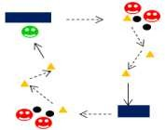
Materialen:
  - 12 pionnen
  - 12 ballen
  - 1 pupillendoel, 1 mini doel

Uitleg:
De groep wordt gesplitst in twee groepen. In het pupillendoel staat er een keeper (groene rondje). Spelers van beide groepen dribbelen naar de eerste pion en kappen hier de bal. Vervolgens gaan ze naar de volgende pion en kappen hier ook. Hierna ronden zij af op doel.
Vervolgens halen de spelers de bal op en sluiten aan bij de andere groep zodat de spelers elke keer op een ander doel schieten (stroomvorm). Bij grote groep extra doel toevoegen of organisatie dubbel uitzetten.

Coachmomenten:
  - Doe de handeling bij desbetreffende pion goed.
  - Houd de bal kort bij je.
  - Zorg dat de oefening niet te lastig word dus niet te grote afstanden.
  - Blijf stimulerend/motiverend.

Variant: Voeg een wedstrijdelement toe of laat de spelers alles met het chocoladebeen doen.

Partijvorm: Aanval tegen verdediging
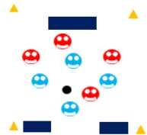
Veldafmeting: 20m x 20m per veld

Materialen:
  - 4 pionnen
  - 2 ballen
  - 8 hesjes (4 van de ene kleur en 4 van de andere kleur)
  - 1 pupillendoel, 2 mini doelen

Uitleg:
Bij deze partijvorm wordt er aanval tegen verdediging gespeeld. De ploeg met het grote doel, is de verdedigende partij. De ploeg met de twee kleine doelen wordt de aanvallende partij gezien.

Coachmomenten:
  - Bal kort bij je houden.
  - Veel stimuleren, enthousiasmeren en motiveren.
  - Zoek de ruimte als het vol is.
  - Probeer ruimte te vinden als het bij het ene doel vol is.

Training 27

Techniekvorm: Dribbelen en scoren
Veldafmeting: 20m x 15m per veld


Materialen:
  - 4 pionnen
  - 10 ballen
  - 4 mini doelen

Uitleg:
Iedere speler heeft een bal bij deze oefening. De spelers dribbelen door het rechthoek, de trainer roept de spelers sprinten met bal naar het doel en scoren. Vervolgens gaan ze verder met dribbelen.

Coachmomenten:
  - Altijd blijven dribbelen.
  - Blijf motiveren/ stimuleren.
  - Bal kort aan de voet/ ogen vooruit.

Variant: dribbelen/handeling met het chocoladebeen.

Spelvorm: Mikspel
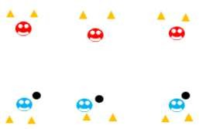
Veldafmeting: 10m x 10m per veld

Materialen:
  - 8 pionnen
  - 10 ballen

Uitleg:
Dit is het mikspel. Maak tweetallen en ga tegenover elkaar staan. Wie door het poortje schiet heeft een punt. Als de bal de paal raakt dan is het geen punt. Gebruik hiervoor grote pionnen.

Coachmomenten:
  - Standbeen recht naast de bal.
  - Lichaam niet te ver achterover.
  - Bal raken met de binnenkant.

Varianten:
  - Schieten met het chocoladebeen.
  - Poortje vergroten / verkleinen
  - Wie haalt het eerst 3 punten?
  - Wie scoort de meeste punten in 3 minuten?

Afrondvorm: Afwerken met slalom, zigzag en actie
Veldafmeting: 15m x 15m

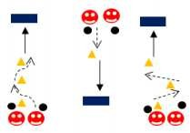
Materialen:
  - 7 pionnen
  - 10 ballen

Uitleg:
Er zijn drie groepen die elk beginnen bij een eigen oefening. Als je hebt geschoten pak je het volgende parcours. De eerste is een slalomparcour, bij het tweede parcours maak je een actie bij de pion en schiet je daarna op doel en het laatste parcours is een zigzagparcours.

Coachmomenten:
  - Veel stimuleren, enthousiasmeren en motiveren.
  - Houdt de bal dicht bij je voet/kijk over de bal heen.
Variant: Schieten met je chocoladebeen.

Partijvorm: Vier tegen vier met twee grote doelen
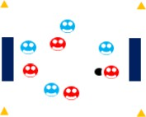
Veldafmeting: 40m x 20m

Materialen:
  - 4 pionnen
  - 3 ballen
  - 8 hesjes (4 van de ene kleur en 4 van de andere kleur)
  - 2 pupillendoelen

Uitleg:
Bij deze oefening is het belangrijk om de ruimte te gebruiken. Het veld moet groot gehouden worden. Bij groter aantal 5 tegen 5 of organisatie dubbel uitzetten.

Coachmomenten:
  - Veel stimuleren, enthousiasmeren en motiveren.
  - Zoek de ruimte als het vol is.
  - Speel met elkaar.
  - Scoor als mogelijk is.

Variant: Scoren met chocoladebeen of uit een voorzet geeft dubbele punten.

Training 28

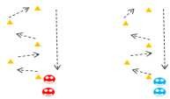
Techniekvorm: Dribbelwedstrijd
Veldafmeting: 20m x 20m

Materialen:
  - 8 pionnen
  - 10 ballen

Uitleg:
De estafette slalom. Elke groep heeft een eigen slalom parcours
waardoor gedribbeld moet worden met de bal. Als de speler voor jou weer terug is bij de beginpion dan mag je starten. Per vorm twee spelers.

Coachmomenten:
  - Blijf motiveren/stimuleren.
  - Bal kort aan de voet/ogen vooruit.
Variant: Alles met het chocoladebeen en/of een schot naar de volgende speler toevoegen.

Spelvorm: Afpakkertje met veilige zone
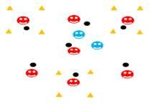
Veldafmeting: 15m x 15m

Materialen:
  - 12 pionnen
  - 10 ballen

Uitleg:
In het veld staan 3 vierkanten. Iedere speler heeft een bal, behalve de twee afpakkers. Het is de bedoeling dat de spelers met bal van vierkant oversteken naar een ander vierkant. In de vierkanten zijn de spelers veilig. Als je bal is afgepakt dan ga je helpen met afpakken.

Coachmomenten:
  - Blijf motiveren/stimuleren om niet stil te staan.
  - Bal kort aan de voet/ogen vooruit.

Variant: Dribbelen/handeling met het chocoladebeen

Afrondvorm: Duel één tegen één
Veldafmeting: 20m x 15m

Materialen:
  - 8 pionnen
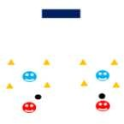
  - 10 ballen

Uitleg:
De aanvaller probeert langs de verdediger te gaan en schiet daarna op doel. De aanvaller wordt verdediger en op dat moment start de tweede groep. Hier probeert ook de aanvaller langs de verdediger te komen. Bij een grote groep de organisatie dubbel uitzetten.

Coachmomenten:
  - Blijf motiveren/stimuleren om niet stil te staan.
  - Bal kort aan de voet/ogen vooruit.
  - Maak een mooie actie.

Variant: Dribbelen/handeling met het chocoladebeen

Partijvorm: Vier tegen vier met vier doelen
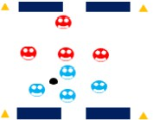
Veldafmeting: 40m x 30m per veld

Materialen:
  - 4 pionnen
  - 3 ballen
  - 8 hesjes (4 van de ene kleur en 4 van de andere kleur)
  - 4 pupillendoelen

Uitleg:
Bij deze oefening is het belangrijk om de ruimte te gebruiken. Het veld moet groot gehouden worden. Vier doelen die uit elkaar gezet worden zorgen ervoor dat de ruimte beter benut wordt.

Coachmomenten:
  - Bal kort bij je houden.
  - Veel stimuleren, enthousiasmeren en motiveren.
  - Zoek de ruimte als het vol is.
  - Speel met elkaar.

Training 29

Techniekvorm: Dribbelen met weerstand
Veldafmeting: 25m x 10 a 15m

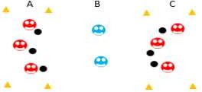
Materialen:
  - 8 pionnen per veld
  - 6 ballen

Uitleg:
Deze oefening verbetert het dribbelen met weerstand. De spelers dribbelen van A naar C of van C naar A. Als de bal wordt afgepakt door de verdediger, word hun functie omgewisseld.

Coachmomenten:
  - Blijf motiveren/stimuleren.
  - Kijk goed waar de ruimte is.
  - Bal kort aan de voet/ogen vooruit.

Variant: Dribbelen/handeling met het chocoladebeen

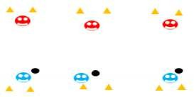
Spelvorm: Mikspel
Veldafmeting: 10m x 10m per veld

Materialen:
  - 8 pionnen
  - 10 ballen

Uitleg:
Dit is het mikspel. Maak tweetallen en ga tegenover elkaar staan. Wie door het poortje schiet heeft een punt. Als de bal de paal raakt dan is het geen punt. Gebruik hiervoor grote pionnen.

Coachmomenten:
  - Standbeen recht naast de bal.
  - Lichaam niet te ver achterover.
  - Bal raken met de binnenkant.

Varianten:
  - Schieten met het chocoladebeen.
  - Poortje vergroten/ verkleinen
  - Spelers mogen schieten vanuit een dribbel
  - Spelers mogen niet meer dribbelen
  - Wie haalt het eerst 3 punten?
  - Wie scoort de meeste punten in 3 minuten?

Afrondvorm: Afwerken na opendraaien
Veldafmeting: tussen de beginpion en het doel 15m

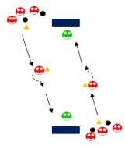
Materialen:
  - 4 pionnen
  - 10 ballen
  - 2 pupillendoelen

Uitleg:
De speler met de bal speelt de spits in op het rechterbeen. De spits draait vervolgens open, dribbelt met de bal en schiet op doel. Bij grote groel doel erbij of afstand vergroten. Bij een grote groep een extra doel toevoegen, organisatie dubbel uitzetten of de afstand vergroten.

Coachmomenten:
- Strak inspelen.
- Enthousiast, motiverend en stimulerend.
- Met tempo lopen.

Varianten:
  - Opendraaien met buitenkant van de voet.
  - Inspelen kaatsen wegdraaien.
  - Afwerken met chocoladebeen.
  - Bal door de lucht inspelen.

Partijvorm: Twee tegen twee tegen twee
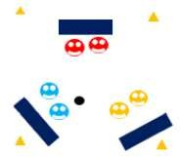
Veldafmeting: 20m x 20m per veld

Materialen:
- 4 pionnen
- 2 ballen
- 3x2 hesjes
- 3 pupillendoelen

Uitleg:
Drie partijen verdedigen hun doel. Alle partijen kunnen elkaar aanvallen. Het ontstaan van een overtal wordt hier gecreëerd waarbij het belangrijk ik om de ruimte te zoeken. Bij groter aantal verdelen in twee organisaties of ruimte vergroten en extra tweetal toevoegen.

Coachmomenten:
- Bal kort bij je houden.
- Veel stimuleren, enthousiasmeren en motiveren.
- Zoek de ruimte als het vol is.
Bij meer spelers kiezen voor:
  - 2 tegen 2 tegen 2 + Kameleon bij balbezit ( bij 7 spelers)
  - 3 tegen 3 tegen 2 ( bij 8 spelers)
  - 3 tegen 3 tegen 3 ( Bij 9 spelers)

Training 30

Techniekvorm: X-vorm
Veldafmeting: 15m x 15m per veld

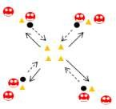
Materialen:
  - 8 pionnen
  - 10 ballen

Uitleg:
De spelers dribbelen naar de binnenste pion en maken bij de pion een actie (schaar, kappen, Zidane etc.). Vervolgens spelen zij de bal vanaf de pion terug naar de andere speler.

Coachmomenten:
  - Blijf enthousiast /motiveren/ stimuleren.
  - Bal kort aan de voet en blijf geconcentreerd.
  - Bal raken met de binnenkant.

Variant: Schieten/actie met het chocoladebeen.

Spelvorm: Scoorspel
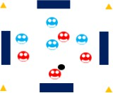
Veldafmeting: 20m x 20m per veld

Materialen:
  - 4 pionnen per veld
  - 10 ballen
  - 4 mini doelen
  - 8 hesjes (4 van de ene kleur en 4 van een andere kleur)

Uitleg:
De trainer speelt de bal in het vierkant. Beide partijen proberen de bal zo snel mogelijk in het doel te schieten. Na elk doelpunt brengt de trainer een nieuwe bal in het veld. Bij veel spelers uitbreiden naar 5 tegen 5 of twee organisaties neerzetten.

Coachmomenten:
  - Blijf enthousiast/motiveren/stimuleren.
  - Houd de bal kort aan je voet.
  - Zoek de vrije man

Varianten:
  - Trainer kan de bal hoog spelen.
  - Er moet een x aantal keer overgespeeld worden.

Afrondvorm: Afwerken met actie
Veldafmeting: 20m x 10m

Materialen:
  - 4 pionnen
  - 8 ballen
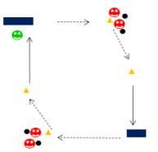
  - 1 pupillendoel, 1 mini doel

Uitleg:
De groep wordt gesplitst in twee groepen. In het pupillendoel staat er een keeper. Beide groepen dribbelen met de bal naar de eerste pion. Bij de eerste pion doen de spelers een handeling (bijvoorbeeld draaien of een trucje etc.) en schieten vervolgens op doel. De ene groep begint dus met het afronden bij de keeper en de andere groep begint met het afronden op het mini doel (mikken zonder keeper). Vervolgens halen de spelers de bal op en sluiten aan bij de andere groep zodat de spelers elke keer op een ander doel schieten (stroomvorm).

Coachmomenten:
  - Doe de handeling bij desbetreffende pion goed.
  - Zorg dat de oefening niet te lastig word dus niet te grote afstanden.
  - Blijf stimulerend/motiverend.

Variant: Met chocoladebeen de actie maken en schieten.

Partijvorm: Vier tegen vier plus kameleon
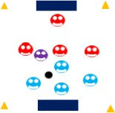
Veldafmeting: 30m x 20m per veld

Materialen:
  - 4 pionnen
  - 6 ballen
  - 8 hesjes (4 van de ene kleur en 4 van de andere kleur)
  - 2 pupillendoelen

Uitleg:
Bij deze partijvorm wordt er speelt met een kameleon (geen hesje). De kameleon is bij de partij in balbezit.

Coachmomenten:
  - Bal kort bij je houden.
  - Veel stimuleren, enthousiasmeren en motiveren.
  - Veel schieten indien mogelijk.
  - Zoek de ruimte als het vol is.

